ФЕДЕРАЛЬНОЕ АГЕНТСТВО ЖЕЛЕЗНОДОРОЖНОГО ТРАНСПОРТА

Федеральное государственное бюджетное образовательное учреждение высшего образования
«Петербургский государственный университет путей сообщения
Императора Александра I»
(ФГБОУ ВО ПГУПС)
Калужский филиал ПГУПС

УТВЕРЖДАЮ
Заместитель директора по
учебной работе
____________ А.В. Полевой
«___» __________ 2020г.

ФОНД ОЦЕНОЧНЫХ СРЕДСТВ УЧЕБНОЙ ДИСЦИПЛИНЫ

ОП.02. ЭЛЕКТРОТЕХНИКА И ЭЛЕКТРОНИКА

для специальности
13.02.07 Электроснабжение (по отраслям)

Квалификация – Техник
вид подготовки - базовая

Форма обучения - очная

Калуга
2020

Рассмотрено на заседании ЦК
протокол № ____ от «____»___________2020г.
Председатель________________/В.В. Куприянова/

Фонд оценочных средств разработан на основе Федерального государственного образовательного стандарта среднего профессионального образования и рабочей программы учебной дисциплины ОП.02 Электротехника и электроника.

Разработчик ФОС:
Верменская Л.Н., преподаватель Калужского филиала ПГУПС _________

Рецензенты:
Куприянова В.В., преподаватель Калужского филиала ПГУПС_________

Ефименко В.А. заместитель директора НПО «Сигнал»____________

СОДЕРЖАНИЕ

1 | ПАСПОРТ ФОНДА ОЦЕНОЧНЫХ СРЕДСТВ ……………………. | 4
2 | РЕЗУЛЬТАТЫ ОСВОЕНИЯ УЧЕБНОЙ ДИСЦИПЛИНЫ, ПОДЛЕЖАЩИЕ ПРОВЕРКЕ ………………………………………… | 7
3 | ОЦЕНКА ОСВОЕНИЯ УЧЕБНОЙ ДИСЦИПЛИНЫ ……………... | 10
3.1 | ФОРМЫ И МЕТОДЫ ОЦЕНИВАНИЯ ……………………………... | 10
3.2 | ТИПОВЫЕ ЗАДАНИЯ ДЛЯ ПРОВЕДЕНИЯ ТЕКУЩЕГО КОНТРОЛЯ УСПЕВАЕМОСТИ ……………………………………... | 15
4 | ОЦЕНОЧНЫЕ МАТЕРИАЛЫ ДЛЯ ПРОМЕЖУТОЧНОЙ АТТЕСТАЦИИ ПО УЧЕБНОЙ ДИСЦИПЛИНЕ …………………... | 76
 | ПРИЛОЖЕНИЕ 1 ………………………………………………………. | 80

- ПАСПОРТ ФОНДА ОЦЕНОЧНЫХ СРЕДСТВ

В результате освоения учебной дисциплины ОП.02 Электротехника и электроника обучающийся должен обладать следующими умениями, знаниями, общими и профессиональными компетенциями, предусмотренными ФГОС СПО по специальности 13.02.07 Электроснабжение (по отраслям) для базового вида подготовки специалистов среднего звена среднего профессионального образования.
Объектами контроля и оценки являются умения, знания, общие и профессиональные компетенции:
Объекты контроля и оценки | Объекты контроля и оценки
У1 | подбирать устройства электронной техники, электрические приборы и оборудование с определенными параметрами и характеристиками;
У2 | правильно эксплуатировать электрооборудование и механизмы передачи движения технологических машин и аппаратов;
У3 | рассчитывать параметры электрических, магнитных цепей;
У4 | снимать показания и пользоваться электроизмерительными приборами и приспособлениями;
У5 | собирать электрические схемы;
У6 | читать принципиальные, электрические и монтажные схемы;
З1 | классификация электронных приборов, их устройство и область применения;
З2 | методы расчета и измерения основных параметров электрических, магнитных цепей;
З3 | основные законы электротехники;
З4 | основные правила эксплуатации электрооборудования и методы измерения электрических величин;
З5 | основы теории электрических машин, принцип работы типовых электрических устройств;
З6 | основы физических процессов в проводниках, полупроводниках и диэлектриках;
З7 | параметры электрических схем и единицы их измерения;
З8 | принципы выбора электрических и электронных устройств и приборов;
З9 | свойства проводников, полупроводников, электроизоляционных, магнитных материалов;
З10 | способы получения, передачи и использования электрической энергии;
З11 | характеристики и параметры электрических и магнитных полей.
ОК 01 | Выбирать способы решения задач профессиональной деятельности применительно к различным контекстам;
ОК 02 | Осуществлять поиск, анализ и интерпретацию информации, необходимой для выполнения задач профессиональной деятельности;
ОК 03 | Планировать и реализовывать собственное профессиональное и личностное развитие;
ОК 04 | Работать в коллективе и команде, эффективно взаимодействовать с коллегами, руководством, клиентами;
ОК 05 | Осуществлять устную и письменную коммуникацию на государственном языке Российской Федерации с учетом особенностей социального и культурного контекста;
ОК 06 | Проявлять гражданско-патриотическую позицию, демонстрировать осознанное поведение на основе традиционных общечеловеческих ценностей;
ОК 07 | Содействовать сохранению окружающей среды, ресурсосбережению, эффективно действовать в чрезвычайных ситуациях;
ОК 08 | Использовать средства физической культуры для сохранения и укрепления здоровья в процессе профессиональной деятельности и поддержания необходимого уровня физической подготовленности;
ОК 09 | Использовать информационные технологии в профессиональной деятельности;
ОК 10 | Пользоваться профессиональной документацией на государственном и иностранном языках;
ПК 1.2 | Читать и составлять электрические схемы электроснабжения электротехнического и электротехнологического оборудования.
ПК 2.2 | Выполнять основные виды работ по обслуживанию трансформаторов и преобразователей электрической энергии;
ПК 2.5 | Разрабатывать и оформлять технологическую и отчетную документацию.
ПК 3.5 | Выполнять проверку и анализ состояния устройств и приборов, используемых при ремонте и наладке оборудования.

Формой промежуточной аттестации по учебной дисциплине является экзамен.

- РЕЗУЛЬТАТЫ ОСВОЕНИЯ УЧЕБНОЙ ДИСЦИПЛИНЫ, ПОДЛЕЖАЩИЕ ПРОВЕРКЕ

В результате аттестации по учебной дисциплине осуществляется комплексная проверка следующих умений и знаний, а также динамика формирования общих и профессиональных компетенций:

Результаты обучения: умения, знания, общие и профессиональные компетенции | Форма контроля  и оценивания
Умения:
У 1.  Подбирать устройства электронной техники, электрические приборы и оборудование с определенными параметрами и характеристиками. | - устный опрос;  - самостоятельная работа;  - лабораторное занятие;  - практическое занятие;  - экзамен.
У 2.  Правильно эксплуатировать электрооборудование и механизмы передачи движения технологических машин и аппаратов | - лабораторное занятие;  - практическое занятие;  - экзамен.
У 3.  Рассчитывать параметры электрических, магнитных цепей. | - устный опрос;  - письменный опрос;  - самостоятельная работа;  - контрольная работа;  - лабораторное занятие;  - практическое занятие;  - экзамен.
У 4.  Снимать показания и пользоваться электроизмерительными приборами и приспособлениями. | - лабораторное занятие;  - практическое занятие;  - экзамен.
У 5.  Собирать электрические схемы. | - лабораторное занятие;  - практическое занятие;  - экзамен.
У 6.  Читать принципиальные, электрические и монтажные схемы | - устный опрос;  - письменный опрос;  - самостоятельная работа;  - контрольная работа;  - лабораторное занятие;  - практическое занятие;  - экзамен.
Знания:
3 1.  Классификация электронных приборов, их устройство и область применения. | - устный опрос;  - письменный опрос;  - самостоятельная работа;  - лабораторное занятие;  - практическое занятие;  - экзамен.
З 2.  Методы расчета и измерения основных параметров электрических, магнитных цепей. | - устный опрос;  - письменный опрос;  - тесты;  - самостоятельная работа;  - контрольная работа;  - лабораторное занятие;  - практическое занятие;  - экзамен.
З 3.  Основные законы электротехники. | - устный опрос;  - письменный опрос;  - контрольная работа;  - лабораторное занятие;  - практическое занятие;  - экзамен.
З 4.  Основные правила эксплуатации электрооборудования и методы измерения электрических величин. | - устный опрос;  - письменный опрос;  - самостоятельная работа;  - лабораторное занятие;  - практическое занятие;  - экзамен.
З 5.  Основы теории электрических машин, принцип работы типовых электрических устройств. | - устный опрос;  - письменный опрос;  - лабораторное занятие;  - практическое занятие;  - экзамен.
З 6.  Основы физических процессов в проводниках, полупроводниках и диэлектриках. | - устный опрос;  - письменный опрос;  - лабораторное занятие;  - практическое занятие;  - экзамен.
З 7.  Параметры электрических схем и единицы их измерения. | - устный опрос;  - письменный опрос;  - самостоятельная работа;  - контрольная работа;  - лабораторное занятие;  - практическое занятие;  - экзамен.
З 8.  Принципы выбора электрических и электронных устройств и приборов. | - устный опрос;  - письменный опрос;  - самостоятельная работа;  - лабораторное занятие;  - практическое занятие;  - экзамен.
З 9.  Свойства проводников, полупроводников, электроизоляционных, магнитных материалов | - устный опрос;  - письменный опрос;  - контрольная работа;  - лабораторное занятие;  - практическое занятие;  - экзамен.
З 10.  Способы получения, передачи и использования электрической энергии. | - устный опрос;  - письменный опрос;  - контрольная работа;  - лабораторное занятие;  - практическое занятие;  - экзамен.
З 11.  Характеристики и параметры электрических и магнитных полей. | - устный опрос;  - письменный опрос;  - контрольная работа;  - лабораторное занятие;  - практическое занятие;  - экзамен.
Общие компетенции:
ОК 01. Выбирать способы решения задач профессиональной деятельности применительно к различным контекстам | - устный опрос;  - письменный опрос;  - самостоятельная работа;  - контрольная работа;  - лабораторное занятие;  - практическое занятие;  - экзамен.
ОК 02. Осуществлять поиск, анализ и интерпретацию информации, необходимой для выполнения задач профессиональной деятельности | - устный опрос;  - письменный опрос;  - самостоятельная работа;  - контрольная работа;  - лабораторное занятие;  - практическое занятие;  - экзамен.
ОК 03. Планировать и реализовывать собственное профессиональное и личностное развитие | - устный опрос;  - письменный опрос;  - самостоятельная работа;  - контрольная работа;  - лабораторное занятие;  - практическое занятие;  - экзамен.
ОК 04. Работать в коллективе и команде, эффективно взаимодействовать с коллегами, руководством, клиентами | - устный опрос;  - письменный опрос;  - самостоятельная работа;  - контрольная работа;  - лабораторное занятие;  - практическое занятие;  - экзамен.
ОК 05. Осуществлять устную и письменную коммуникацию на государственном языке Российской Федерации с учетом особенностей социального и культурного контекста | - устный опрос;  - письменный опрос;  - самостоятельная работа;  - контрольная работа;  - лабораторное занятие;  - практическое занятие;  - экзамен.
ОК 06. Проявлять гражданско-патриотическую позицию, демонстрировать осознанное поведение на основе традиционных общечеловеческих ценностей | - устный опрос;  - письменный опрос;  - самостоятельная работа;  - контрольная работа;  - лабораторное занятие;  - практическое занятие;  - экзамен.
ОК 07. Содействовать сохранению окружающей среды, ресурсосбережению, эффективно действовать в чрезвычайных ситуациях | - устный опрос;  - письменный опрос;  - самостоятельная работа;  - контрольная работа;  - лабораторное занятие;  - практическое занятие;  - экзамен.
ОК 08. Использовать средства физической культуры для сохранения и укрепления здоровья в процессе профессиональной деятельности и поддержания необходимого уровня физической подготовленности | - лабораторное занятие;  - практическое занятие;  - экзамен.
ОК 09. Использовать информационные технологии в профессиональной деятельности | - самостоятельная работа;  - лабораторное занятие;  - практическое занятие;  - экзамен.
ОК 10. Пользоваться профессиональной документацией на государственном и иностранном языках | - устный опрос;  - письменный опрос;  - самостоятельная работа;  - контрольная работа;  - лабораторное занятие;  - практическое занятие;  - экзамен.
Профессиональные компетенции
ПК 1.2. Читать и составлять электрические схемы электроснабжения электротехнического и электротехнологического оборудования. | - устный опрос;  - письменный опрос;  - самостоятельная работа;  - контрольная работа;  - лабораторное занятие;  - практическое занятие;  - экзамен.
ПК 2.2. Выполнять основные виды работ по обслуживанию трансформаторов и преобразователей электрической энергии; | - лабораторное занятие;  - практическое занятие;  - экзамен.
ПК 2.5. Разрабатывать и оформлять технологическую и отчетную документацию. | - устный опрос;  - письменный опрос;  - самостоятельная работа;  - контрольная работа;  - лабораторное занятие;  - практическое занятие;  - экзамен.
ПК 3.5. Выполнять проверку и анализ состояния устройств и приборов, используемых при ремонте и наладке оборудования | - лабораторное занятие;  - практическое занятие;  - экзамен.

- ОЦЕНКА ОСВОЕНИЯ УЧЕБНОЙ ДИСЦИПЛИНЫ

  - ФОРМЫ И МЕТОДЫ ОЦЕНИВАНИЯ

Предметом оценки служат умения, знания, общие и профессиональные компетенции, формирование которых предусмотрено ФГОГС СПО по дисциплине ОП.02 Электротехника и электроника.
Контроль и оценка освоения учебной дисциплины по разделам и темам:

Элементы учебной дисциплины |  | Формы и методы контроля
 |  | Текущий контроль |  | Промежуточная аттестация
 |  | Форма контроля | Проверяемые У, З, ОК, ПК | Форма контроля | Проверяемые У, З, ОК, ПК
Введение |  | Устный опрос | У1; З10;  ОК 01 - 10. | экзамен | У1; У2; У3; У4; У5; У6; З1; З2; З3; З4; З5; З6; З7; З8; З9; З10; З11; ОК 01; ОК 02; ОК 03; ОК 04; ОК 05; ОК 06; ОК 07; ОК 08; ОК 09; ОК 10; ПК 1.2; ПК 2.2; ПК 2.5; ПК 3.5
Раздел 1 Электрическое поле
Тема 1.1 Однородное электрическое поле |  | Устный опрос  Письменный опрос  Практическое занятие | У3, У6; З2; З3; З7; З10;  ОК 01 – 10;  ПК 1.2; ПК 2.5
Раздел 2 Электрические цепи постоянного тока
Тема 2.1 Законы электрических цепей постоянного тока |  | Устный опрос  Письменный опрос  Контрольная работа  Лабораторное занятие  Практическое занятие | У1; У2; У3; У4; У5; У6; З2; З3; З4; З7; З8;  ОК 1 – 10;  ПК 1.2; ПК 2.2; ПК 2.5; ПК 3.5
 | Тема 2.2 Расчет сложных электрических цепей постоянного тока | Устный опрос  Письменный опрос  Контрольная работа  Лабораторное занятие  Практическое занятие | У1; У2; У3; У4; У5; У6; З2; З3; З4; З7; З8;  ОК 01 – 10;  ПК 1.2; ПК 2.5
 | Раздел 3 Электромагнетизм
 | Тема 3.1  Магнитное поле | Устный опрос  Письменный опрос  Контрольная работа  Практическое занятие | У1; У2; У3; У4; У5; У6; З2; З3; З4; З5; З8; ОК 01 - 10;  ПК 1.2; ПК 2.5
 | Тема 3.2  Магнитные цепи | Устный опрос  Контрольная работа  Письменный опрос  Практическое занятие | У1; У2; У3; У4; У5; У6; З2; З3; З4;З5; З8; З9;  ОК 1 – 10;  ПК 1.2; ПК 2.2; ПК 2.5; ПК 3.5
 | Тема 3.3 Электромагнитная индукция | Устный опрос  Письменный опрос  Контрольная работа  Лабораторное занятие  Практическое занятие | У1; У2; У3; У4; У5; У6; З2; З3; З4;З5; З8; З9;  ОК 1 – 10;  ПК 1.2; ПК 2.2; ПК 2.5; ПК 3.5
 | Раздел 4 Электрические цепи переменного тока
 | Тема 4.1 Синусоидальный ток | Устный опрос  Письменный опрос  Контрольная работа | У 1; У2; У3; У4; У5; У6; З2; З3; З4;З5; З8; З10  ОК 1 – 10;  ПК 1.2; ПК 2.5
 | Тема 4.2  Расчет электрических цепей синусоидального тока | Устный опрос  Письменный опрос  Контрольная работа  Лабораторное занятие  Практическое занятие | У1; У2; У3; У4; У5; У6; З2; З3; З4;З5; З8; З10  ОК 1 – 10; ПК 1.2, ПК 2.2, ПК 2.5, ПК 3.5
 | Тема 4.3  Комплексный метод расчета цепей синусоидального тока | Устный опрос  Письменный опрос  Контрольная работа  Практическое занятие | У1; У2; У3; У4; У5; У6; З2; З3; З4;З5; З8; З10;  ОК 1 – 10;  ПК 1.2; ПК 2.5
 | Тема 4.4 Трехфазные цепи | Устный опрос  Письменный опрос  Контрольная работа  Лабораторное занятие  Практическое занятие | У 1; У2; У3; У4; У5; У6; З2; З3; З4;З5; З8; З10  ОК 1 – 10;  ПК 1.2; ПК 2.2; ПК 2.5; ПК 3.5
 | Тема 4.5 Электрические цепи несинусоидального тока | Устный опрос | У1; У2; У3; У4; У5; У6; З2; З3; З4;З5; З8; З10;  ОК 1 – 10;  ПК 1.2; ПК 2.5; ПК 3.5
 | Тема 4.6  Нелинейные электрические цепи постоянного тока | Устный опрос  Лабораторное занятие | У1; У2; У3; У4; У5; У6; З2; З3; З4;З5; З8; З10;  ОК 1 – 10;  ПК 1.2; ПК 2.2; ПК 2.5; ПК 3.5
 | Тема 4.7  Нелинейные электрические цепи переменного тока | Устный опрос | У1; У2; У3; У4; У5; У6; З2; З3; З4;З5; З8; З10;  ОК 1 – 10;  ПК 1.2; ПК 2.5
 | Раздел 5 Переходные процессы в электрических цепях
 | Тема 5.1  Основные сведения о переходных процессах | Устный опрос  Практическое занятие | У1; У2; У3; У4; У5; У6; З2; З3; З4;З5; З8; З10;  ОК 1 – 10;  ПК 1.2; ПК 2.5
 | Раздел 6 Электрические измерения
 | Тема 6.1. Методы измерений | Устный опрос  Самостоятельная работа | У1; У2; У3; У4; У5; У6; З2; З3; З4;З5; З8; З10;  ОК 1 – 10;  ПК 1.2; ПК 2.5; ПК 3.5
 | Тема 6.2. Приборы непосредственной оценки | Устный опрос  Самостоятельная работа  Лабораторное занятие  Практическое занятие | У1; У2; У3; У4; У5; У6; З2; З3; З4;З5; З8; З10;  ОК 1 – 10;  ПК 1.2; ПК 2.5; ПК 3.5
 | Тема 6.3. Измерение электрических параметров | Устный опрос  Лабораторное занятие  Практическое занятие | У1; У2; У3; У4; У5; У6; З2; З3; З4;З5; З8; З10;  ОК 1 – 10;  ПК 1.2; ПК 2.5; ПК 3.5
 | Раздел 7 Основы электроники
 | Тема 7.1 Полупроводниковые приборы | Устный опрос  Самостоятельная работа  Лабораторное занятие | У1; У2; У3; У4; У5; У6; З1; З2; З6;З7; З8; З9;  ОК 1 – 10;  ПК 1.2; ПК 2.2; ПК 2.5; ПК 3.5
 | Тема 7.2. Электронные преобразователи | Устный опрос  Лабораторное занятие  Практическое занятие | У1; У2; У3; У4; У5; У6; З1; З2; З6;З7; З8; З9;  ОК 1 – 10;  ПК 1.2; ПК 2.5
 | Тема 7.3  Электронные усилители | Устный опрос  Лабораторное занятие  Практическое занятие | У1; У2; У3; У4; У5; У6; З1; З2; З6;З7; З8; З9;  ОК 1 – 10;  ПК 1.2; ПК 2.5
 | Тема 7.4 Электронные генераторы | Устный опрос | У1; У2; У3; У4; У5; У6; З1; З2; З6;З7; З8; З9;  ОК 1 – 10;  ПК 1.2; ПК 2.5
 | Тема 7.5  Основы импульсной и микропроцессорной техники | Устный опрос  Лабораторное занятие | У1; У2; У3; У4; У5; У6; З1; З2; З6;З7; З8; З9  ОК 1 – 10;  ПК 1.2; ПК 2.5

  - ТИПОВЫЕ ЗАДАНИЯ ДЛЯ ПРОВЕДЕНИЯ ТЕКУЩЕГО КОНТРОЛЯ УСПЕВАЕМОСТИ

УСТНЫЙ ОПРОС

1. Описание
Устный опрос проводится с целью контроля усвоенных умений и знаний и последующего анализа типичных ошибок и затруднений обучающихся в конце изучения раздела/темы.
На проведение опроса отводится 15 минут.
При работе обучающийся может использовать следующие источники: наглядные стенды.

2. Критерии оценки устных ответов
Оценка «5» «отлично» - студент показывает полные и глубокие знания программного материала, логично и аргументировано отвечает на поставленный вопрос, а также дополнительные вопросы, показывает высокий уровень теоретических знаний.
Оценка «4» «хорошо» - студент показывает глубокие знания программного материала, грамотно его излагает, достаточно полно отвечает на поставленный вопрос и дополнительные вопросы, умело формулирует выводы. В тоже время при ответе допускает несущественные погрешности.
Оценка «3» «удовлетворительно» - студент показывает достаточные, но не глубокие знания программного материала; при ответе не допускает грубых ошибок или противоречий, однако в формулировании ответа отсутствует должная связь между анализом, аргументацией и выводами. Для получения правильного ответа требуется уточняющие вопросы.
Оценка «2» «неудовлетворительно» - Дан неполный ответ, представляющий собой разрозненные знания по теме вопроса с существенными ошибками.

3. Примерные вопросы
Раздел/Тема | Вопросы
Введение | - Назовите свойства электрической энергии  - Назовите традиционные источники электрической энергии  - Назовите нетрадиционные источники электрической энергии
Раздел 1. Электрическое поле
Тема 1.1. Однородное электрическое поле | - Чем обусловлено взаимодействие заряженных частиц?  - Какое поле называется электростатическим?  - Как можно обнаружить электрическое поле?  - Назовите силовую характеристику электрического поля и единицы измерения.  - Как определить направление вектора напряженности?  - Как изображается электрическое поле?  - Какое поле называется однородным?  - Что называют электрическим напряжением?  - Что называют электрическим потенциалом?  - Назовите энергетические характеристики электрического поля.  - Сформулируйте закон Кулона.  - Что называется конденсатором?  - Дайте определение электрической емкости.  - По какой формуле можно рассчитать емкость? Укажите единицу измерения емкости.  - Как определить энергию электрического поля конденсатора?  - От каких величин зависит емкость плоского конденсатора?  - Назовите свойства последовательного соединения конденсаторов.  - Назовите законы параллельного соединения конденсаторов  - Укажите порядок расчета смешанного соединения конденсаторов
Раздел 2. Электрические цепи постоянного тока
Тема 2.1. Законы электрических цепей постоянного тока | 1. Каковы условия возникновения электрического тока?  2. Какое действие может оказывать электрический ток?  3. Дайте определение электрическому току.  4. Какой ток называется постоянным, а какой переменным?  5. Что называется плотностью тока?  6. Как подразделяются вещества в зависимости от электропроводности?  В чем отличие проводников I рода от проводников II рода?  7. Из каких элементов состоит любая электрическая цепь?  8. Сформулируйте закон Ома для участка цепи.  9. Сформулируйте закон Ома для всей цепи.  10. Что называют электрическим сопротивлением?  11. Что называется проводимостью? Укажите единицу измерения.  12. Что называется удельным сопротивлением?  13. От чего зависит электрическое сопротивление?  14. Что называется резистором?  15. Что называется реостатом?  16. Назовите единицу измерения ЕДС  17. Чему равно напряжение на зажимах генератора?  18. Чему равно напряжение на зажимах двигателя?  19. Перечислите режимы работы электрической цепи.  20. Чем характеризуется скорость преобразования электрической энергии в тепловую?  21. Сформулируйте закон Джоуля – Ленца.  22. Назовите условия выбора сечения проводника по нагреву.  23. Что называется потерей напряжения в проводах?  24. Как длина ЛЭП влияет на потерю напряжения в ней?  25. Как изменится потеря напряжения в проводах, если увеличить сечение проводов?  26. назовите условие проверки сечения проводов по потерям напряжения.  27. Что называется узлом электрической цепи?  28. Что называется ветвью электрической цепи?  29. Что называется контуром электрической цепи?  30. Сформулируйте первый закон Кирхгофа.  31. Сформулируйте второй закон Кирхгофа.  32. Назовите законы последовательного соединения резисторов.  33. Назовите законы параллельного соединения резисторов.
Тема 2.2 Расчет сложных электрических цепей постоянного тока | 1. Назовите методы расчета сложных электрических цепей  2. В чем заключается метод узловых и контурных уравнений?  3.В чем заключается метод контурных токов?  4. В чем заключается метод узлового напряжения?  5. В чем заключается метод наложения?  6. В чем заключается метод эквивалентного генератора?  7. В чем заключается метод эквивалентного преобразования схем?
Раздел 3. Электромагнетизм
Тема 3.1. Магнитное поле | 1. Как изображается магнитное поле?  2. Как определить направление магнитных линий у прямолинейного проводника с током?  3. Сформулируйте правило буравчика  4. Дайте определение магнитодвижущей силы. Укажите единицы измерения.  5. Как можно обнаружить магнитное поле?  6. Назовите свойства магнитного поля.  7. Перечислите характеристики магнитного поля.  8. Что характеризует напряженность магнитного поля?  9. Назовите силовую характеристику магнитного поля. Укажите единицы измерения.  10. Что называется магнитным пооком?  11. Что называют полным током?  12. Сформулируйте закон полного тока  13. дайте определение электромагнитной силы  14. Как определить направление электромагнитной силы?  15. Сформулируйте правило левой руки  16 При каких условиях возникает электромагнитная сила?  17. Как определить направление вектора магнитной индукции для прямолинейного провода с током?
Тема 3.2. Магнитные цепи | 1. Какие вещества называют ферромагнетиками?  2. Что такое магнитный момент?  3. В каком случае общий магнитный момент вещества будет равен нулю?  4. Почему ферромагнетики усиливают внешнее магнитное поле?  5. Что называют кривой намагничивания?  6. Объясните причину магнитного насыщения  7. Какая величина называется остаточной индукцией?  8. Почему величина магнитной индукции зависит не только от напряженности магнитного поля, но и от предшествующего состояния ферромагнетика?  9. Что называют коэрцитивной силой?  10. Что такое кривая первоначального намагничивания?  11. Как на практике применяют циклическое перемагничивание?  12. Что называют потерями на гистерезис?  13. Дайте классификацию веществ в зависимости от их магнитной проницаемости  14. Приведите примеры ферромагнитных материалов  15. Дайте характеристику магнито-мягких материалов  16. Назовите основные свойства магнито-твердых материалов  17. Что называется магнитной цепью?  18. Какая магнитная цепь называется разветвленной, а какая неразветвленной?  19. Какая магнитная цепь называется симметричной?  20. В чем состоит отличие однородной магнитной цепи от неоднородной?  21. Сформулируйте прямую и обратную задачи расчета магнитных цепей  22. Каков порядок решения прямой задачи расчета магнитных цепей?  23. Каков порядок решения обратной задачи расчета магнитных цепей?
Тема 3.3. Электромагнитная индукция | 1. В чем заключается явление электромагнитной индукции?  2. Сформулируйте 1-ый закон электромагнитной индукции  3. Сформулируйте 2-й закон электромагнитной индукции  4. Сформулируйте 3-й закон электромагнитной индукции  5. Сформулируйте 4-й заон электромагнитной индукции  6. Как определить направление ЭДС электромагнитной индукции?  7. Перечислите, от чего звисит величина ЭДС электромагнитной индукции  8. Может ли ЭДС индуцироваться в неподвижном контуре?  9. Сформулируйте правило Ленца  11. Что означает знак минус в формуле закона электромагнитной индукции?  12. Какие явления происходят в замкнутом контуре при увеличении (уменьшении) магнитного потока, сцепленного с этим контуром?  13. Что называется электрическим генератором?  14. Какое явление лежит в основе работы электрического генератора?  15. Что называется электрически двигателем?  16. Какое явление лежит в основе работы электрического двигателя?  17. Дайте определение и укажите единицы измерения индуктивности  18. Как изменится индуктивность кольцевой катушки, если увеличить сечение ее магнитопровода?  19. Как можно изменять индуктивность катушки?  20. В чем состоит явление самоиндукции?  21. Как можно уменьшить ЭДС самоиндукции, если ток в катушке изменяется с постоянной скоростью?  22. В чем состоит явление взаимоиндукции?  23. Что называется взаимной индуктивностью?  24 От чего зависит взаимная индуктивность?  25. Что означает знак минус в формуле ЕДС взаимоиндукции
Раздел 4. Электрические цепи переменного тока
Тема 4.1. Синусоидальный ток | 1. Перечислите преимущества переменного тока  2. Какой ток называют переменным?  3. Дайте определение периода переменной величины  4. Что называют мгновенным значением переменной величины?  5. Что называют амплитудным значением переменной величины?  6. Что называют частотой переменного тока?  7. Что называют периодом переменного тока?  8. Что называется угловой частотой?  9. Дайте определение начальной фазы переменной величины  20. Что называют углом сдвига фаз?  21. Назовите способы графического изображения синусоидальных величин  22. Что называют действующими значениями переменных величин?
Тема 4.2. Расчет электрических цепей синусоидального тока | 1. Назовите свойства цепи переменного тока с активным сопротивлением  2. Назовите свойства цепи переменного тока с идеальным конденсатором  3. Назовите свойства цепи переменного тока с идеальной катушкой индуктивности  4. Назовите свойства цепи переменного тока с активным сопротивлением  5. Назовите свойства цепи переменного тока с реальной катушкой индуктивности  6. Назовите свойства цепи переменного тока с реальным конденсатором  7. Перечислите возможные режимы работы RLC цепи  8. Назовите условия индуктивного режима RLC цепи  9. Назовите условия емкостного режима RLC цепи  10. Что называется колебательным контуром?  11. Что называют частотой собственных колебаний?  12. Назовите условия при которых возникает резонанс напряжений  13. Каковы последствия резонанса?  14. Чему равен угол сдвига фаз между током и напряжением при резонансе напряжений?  15. Что называют волновым сопротивлением?  16. Что показывает добротность контура?  17. При каких условиях резонанс будет выражен более ярко?  18. На какие две составляющие можно разложить ток в цепи, содержащей активные и реактивные элементы.  19. Для расчета каких цепей переменного тока применяется метод проводимостей?  20. В чем заключается метод проводимостей?  21. Назовите условия резонанса токов  22. Что называется коэффициентом мощности?
Тема 4.3. Комплексный метод расчета цепей синусоидального тока | 1. Какие формы записи комплексных чисел вам известны?  2. Какая форма комплексных чисел наиболее удобна для их сложения и вычитания?  3. Какая форма комплексных чисел наиболее удобна для их умножения и деления?  4. Какие комплексные числа называются сопряженными?
Тема 4.4. Трехфазные цепи | 1. В чем состоят преимущества трехфазных цепей по сравнению с однофазными цепями переменного тока?  2.Что представляет собой трехфазная цепь?  3. Как обозначаются начала и концы обмоток трехфазного генератора?  4. Какая трехфазная система ЭДС называется симметричной?  5. Какая трехфазная система называется несвязанной?  6. Какое направление ЭДС в обмотках принято считать положительным?  7. Назовите основной недостаток трехфазной системы  8. Что называют нейтралью генератора?  9. Какие провода называют линейными?  10.Какой провод называют нейтральным или нулевым?  11. Какие напряжения называют линейными, а какие фазными?  12. При каком условии фазное напряжение будет равно ЭДС?  13. Каково соотношение между линейными и фазными напряжениями при соединении обмоток генератора звездой?  14. Каково соотношение между линейными и фазными напряжениями при соединении обмоток генератора треугольником?  15. Чем опасно неправильное соединение обмоток генератора треугольником?  16. Что называют смещением нейтрали?  17. В каких случаях смещение нейтрали равно нулю?  18. Чем характеризуется равномерная нагрузка фаз потребителя?  19. К чему приводит отсутствие нейтрального провода при неравномерной нагрузке фаз потребителя?  20. какова роль нейтрального провода?  21. Чему равен ток в нейтральном проводе при равномерной нагрузке фаз?  22. В чем состоит особенность расчета трехфазной цепи при равномерной нагрузке фаз?  23.Каковы соотношения между линейными и фазными токами и напряжениями при соединении приемников энергии звездой?  24. Каковы соотношения между линейными и фазными токами и напряжениями при соединении приемников энергии треугольником?
Тема 4.5. Электрические цепи несинусоидального тока | 1. Назовите причины появления несинусоидальных напряжений и токов в электрических цепях  2. Могут ли возникнуть несинусоидальные токи и напряжения в цепи с синусоидальной ЭДС?  3. Сформулируйте теорему Фурье  4. Что такое постоянная составляющая несинусоидального тока?  5. Что называют гармониками?  6. Какая синусоидальная составляющая называется основной гармоникой?  7. Дайте определение гармоникам высшего порядка  8. Что такое порядок гармоник?  9. Как аналитически можно определить постоянную составляющую?  10. Как по виду графика можно определить наличие или отсутствие постоянной составляющей?  11. На основе какого принципа выполняется расчет линейной электрической цепи с несинусоидальной ЭДС?  12. Какова зависимость активного, индуктивного и емкостного сопротивления от номера гармоники?  13. Почему отсутствует постоянная составляющая в формуле реактивной мощности?
Тема 4.6. Нелинейные электрические цепи постоянного тока | 1. Какие элементы считаются линейными, а какие нелинейными?  2. Приведите примеры нелинейных элементов  3. Как графически рассчитать цепь при параллельном соединении нелинейных резисторов?  4. Как графически рассчитать цепь при последовательном соединении нелинейных резисторов?
Тема 4.7. Нелинейные электрические цепи переменного тока | 1. Какие нелинейные элементы применяются в цепях переменного тока?  2. Дайте характеристику нелинейных активных сопротивлений  3. Дайте характеристику нелинейных индуктивных сопротивлений  4. Дайте характеристику нелинейных емкостных сопротивлений  5. Какие нелинейные элементы влияют на форму кривой тока и напряжения?  6. Какие практические задачи решаются с помощью нелинейных элементов?
Раздел 5. Переходные процессы в электрических цепях
Тема 5.1. Основные сведения о переходных процессах | 1. Какой режим электрической цепи называется установившимся?  2. Приведите примеры коммутации в электрических цепях  3. Какое отрицательное влияние могут оказывать переходные процессы на работу электрической цепи?  4. Где переходные процессы находят полезное практическое применение?  5. Приведите примеры устройств, которые постоянно работают в переходном режиме  6. Какие процессы в электрических цепях называются переходными?  7. Объясните, в чем состоит физическая причина возникновения переходных процессов  8. Сформулируйте первый закон коммутации  9. Сформулируйте второй закон коммутации  10. На какие два режима можно условно разложить переходный режим?  11. На какие составляющие можно условно разложить ток и напряжение переходного процесса?  12. Что характеризует постоянная времени τ?  13. Как определяется постоянная времени τ для цепи с активным сопротивлением и индуктивностью?  14. Почему в начальный момент времени ток переходного процесса равен нулю?  15. При каком значении времени t переходный процесс практически заканчивается?  16. К какому пределу стремятся в течение переходного процесса свободный ток (напряжение) и переходный ток (напряжение)?  17. Влияет ли величина индуктивности на значение тока в установившемся режиме?  18. Почему при отключении катушки индуктивности от источника постоянного напряжения между расходящимися контактами выключателя может возникнуть искра?  19. Как избежать значительного повышения напряжения между расходящимися контактами выключателя при отключении цепи?  20. За счет чего поддерживается ток в короткозамкнутом контуре?  21. Почему уменьшается ток переходного процесса?  22. Какая величина характеризует скорость переходного процесса?  23. На что расходуется энергия источника при зарядке конденсатора?  24. Как определяется постоянная времени τ для цепи с активным сопротивлением и емкостью?  25. Как величина емкости С влияет на скорость зарядки конденсатора?  26. При каком значении времени t зарядка конденсатора заканчивается?  27. За счет чего поддерживается напряжение на конденсаторе в течение переходного процесса?  28. Как расходуется энергия, запасенная в электрическом поле конденсатора при его разрядке?
Раздел 6. Электрические измерения
Тема 6.1. Методы измерений | 1. Что называется метрологией?  2. Что называется измерением?  3. Что называют средствами электрических измерений?  4. Как измерения подразделяются в зависимости от способа получения результата?  5. Как классифицируются методы измерений?  6. Что называют погрешностью измерения?  7. Как классифицируются погрешности?  8. Как определить абсолютную, относительную и приведенную погрешность измерения?  9. Что называют основной и дополнительной погрешностью?
Тема 6.2. Приборы непосредственной оценки | 1. По каким параметрам классифицируются электроизмерительные приборы?  2. Назовите восемь классов точности электроизмерительных приборов  3. Какие требования предъявляются к электроизмерительным приборам?  4. Какие обозначения наносятся на шкалу прибора?  5. Поясните устройства и принцип действия электроизмерительных приборов магнитоэлектрической, электромагнитной, ферродинамической систем  6. Для чего предназначены измерительные трансформаторы тока и напряжения?  7. Назовите основные технические характеристики трансформаторов тока?  8. Какими погрешностями характеризуются трансформаторы тока?  9. Какие типы трансформаторов применяются при больших токах?  10. Назовите технические характеристики трансформаторов напряжения?  11. Укажите назначение шунтов и добавочных резисторов
Тема 6.3. Измерение электрических параметров | 1. Классификация электрических сопротивлений по величине и методике измерений  2. Назовите методы измерения малых сопротивлений  3. Назовите методы измерения средних сопротивлений  4. Назовите методы измерения больших сопротивлений  5. Укажите назначение, устройство и принцип действия измерительного моста постоянного тока  6. Поясните назначение, устройство и принцип действия мегаомметра  7.Поясните устройство и принцип действия прибора для измерения сопротивления заземления  8. Методы измерения мощности в цепях постоянного тока  9. Методы измерения мощности в трехфазных цепях  10. Устройство и принцип действия счетчика электрической энергии  11. Устройство и принцип действия фазометра  12. Устройство и принцип действия частотомера
Раздел 7. Основы электроники
Тема 7.1. Полупроводниковые приборы | 1. Дайте определение полупроводниковых приборов.  2. Назовите преимущества и недостатки полупроводниковых приборов.  3. Поясните электрофизические свойства полупроводников.  4. Собственная проводимость полупроводника  5. Примесная проводимость полупроводника  6. Поясните процесс образование электронно-дырочного перехода.  7. Ссвойства электронно-дырочного перехода  8. Вольт-амперная характеристика электронно-дырочного перехода  10. Понятие и виды пробоя.  11. Объясните устройство, классификацию полупроводниковых диодов.  12. Вольт-амперная характеристика полупроводникового диода.  13. Зависимость ВАХ диода от температуры.  14. Область применения полупроводниковых диодов.  15. Перечислите основные типы фотоэлементов и пояснить их характеристики.  16. Перечислите свойства фотоэлементов.  17. Фотоэлементы с внешним фотоэффектом, их устройство, принцип работы и применение.  18. Фотоэлементы с внутренним фотоэффектом, их свойства, устройство, принцип работы и применение.  19. Виды, устройство, применение и принцип работы тиристоров.  20. Схема включения, ВАХ тиристоров.  21. Назначение, устройство и принцип действия биполярных транзисторов  22. Режимы работы биполярных транзисторов  23. Назначение, устройство и область применения стабилитрона  24. Назначение, устройство и область применения туннельных диодов
Тема 7.2. Электронные преобразователи | 1. Назначение и классификация электронных выпрямителей.  2. Структурные схемы электронных выпрямителей.  3. Однополупериодная, двухполупериодная с нулевой точкой, двухполупериодная мостовая схемы выпрямления электронных выпрямителей однофазного тока. Принцип действия  4. Соотношения между выпрямленными и переменными напряжениями и токами.  5. Шестипульсовая нулевая схема выпрямления. Принцип действия и параметры схем выпрямления.  6. Мостовые схемы выпрямления. Принцип действия и параметры схем выпрямления.  7. Назначение, классификация, принцип действия сглаживающих фильтров.  8. Коэффициенты сглаживания.  9. Классификация тиристорных преобразователей.  10. Схемы и принцип действия тиристорных преобразователей.
Тема 7.3. Электронные усилители | 1. Принцип работы и схемы усилителей электрических сигналов.  2. Виды обратных связей, их применение.  3. Основные особенности усилителей на транзисторах.  4. Требования, предъявляемые к усилительным каскадам мощности.  5. Достоинства и недостатки каждого усилителей мощности.  6. Принципы построения многокаскадных усилителей.  7. Виды межкаскадных связей.  5. Принцип действия усилителя постоянного тока.  6. Назначение и принцип действия стабилизатора напряжения.
Тема 7.4. Электронные генераторы | 1. Назначение и классификация электронных генераторов  2. Колебательные контуры.  3. Принцип возникновения синусоидальных колебаний.  4. Назначение и принцип действия автогенераторов.  5. Условия возбуждения автогенераторов.
Тема 7.5. Основы импульсной и микропроцессорной техники | 1. Классификация устройств импульсной техники.  2. Классификация и область применения реле  3. Принцип действия импульсного реле с задержкой на включение/выключение.  4. Устройство и принцип действия импульсных усилителей.  5. Назначение, устройство и принцип действия триггеров.  6.Назначение логических элементов 7. Микроэлектронные устройства, принцип действия, область применения.  8. Операционные усилители, назначение, область применения  6. Датчики движения: принцип работы и классификация.  7. Инфракрасные датчики движения, принцип работы

ПИСЬМЕННЫЙ ОПРОС

1. Описание
Письменный опрос проводится с целью контроля усвоенных умений и знаний и последующего анализа типичных ошибок и затруднений обучающихся в конце изучения раздела/темы.
На проведение опроса отводится 20 минут.
При работе обучающийся может использовать следующие источники: наглядные стенды.

2. Критерии оценки письменных ответов
5» «отлично» - в работе дан полный, развернутый ответ на поставленные вопросы. Изложение знаний в письменной форме полное, системное в соответствии с требованиями учебной программы. Знание об объекте демонстрируется на фоне понимания его в системе данной науки и междисциплинарных связей. Ответ изложен литературным языком с использованием научной терминологии.
«4» «хорошо» - в работе дан полный, развернутый ответ на поставленный вопрос, показано умение выделить существенные и несущественные признаки. Имеющиеся у обучающегося знания соответствуют минимальному объему содержания предметной подготовки. Изложение знаний в письменной форме полное, системное в соответствии с требованиями учебной программы. Возможны несущественные ошибки в формулировках. Ответ логичен, изложен литературным языком с использованием научной терминологии.
«3» «удовлетворительно» - дан недостаточно полный и недостаточно развернутый ответ. Допущены ошибки в раскрытии понятий, употреблении терминов. Оформление требует поправок, коррекции.
«2» «неудовлетворительно» - дан неполный ответ, представляющий собой разрозненные знания по теме вопроса с существенными ошибками в определениях. Изложение неграмотно, допущены существенные ошибки. Отсутствует интерес, стремление к добросовестному и качественному выполнению учебных заданий.

3. Примерные задания
Раздел/Тема | Задания
Раздел 1. Электрическое поле
Тема 1.1. Однородное электрическое поле | Вариант - 1  Исходные данные: С₁ = 20 мкФ; С₂ = 35 мкФ; С₃ = 14 мкФ; С₄ = 33 мкФ;  С₅ = 22 мкФ; U = 100 В.  Определить: Эквивалентную емкость батареи конденсаторов, напряжение и заряд каждого конденсатора.  Вариант - 2  Исходные данные: С₁ = 28 мкФ; С₂ = 12 мкФ; С₃ = 40 мкФ; С₄ = 31 мкФ;  С₅ = 50 мкФ; U = 150 В.  Определить: Эквивалентную емкость батареи конденсаторов, напряжение и заряд каждого конденсатора.  Вариант - 3  Исходные данные: С₁ = 55 мкФ; С₂ = 7 мкФ; С₃ = 17 мкФ; С₄ = 11 мкФ; С₅ = 6 мкФ;  U = 150 В.  Определить: Эквивалентную емкость батареи конденсаторов, напряжение и заряд каждого конденсатора.
Раздел 2. Электрические цепи постоянного тока
Тема 2.1. Законы электрических цепей постоянного тока | Вариант - 1.  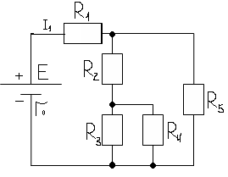  1. Дано:  R₃=R₄=20 Ом  R₂=8 Ом  r₀ = 1 Ом  R₅=18 Ом  R₁=5 Ом  I₁=2 A  Определить: ЭДС источника, токи в остальных ветвях, мощность каждого резистора, составить уравнение баланса мощностей, КПД источника.  Вариант - 2.  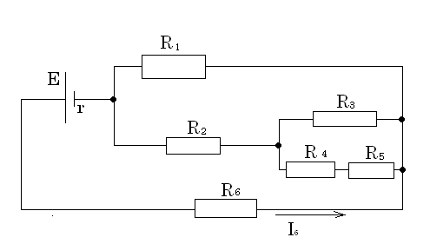  Дано:  R₁=20 Ом,  R₂=11 Ом  R₃=18 Ом  R₄=8 Ом  R₅=10 Ом  R₆=7 Ом  r₀=1 Ом  I₆=4 А  Определить: Токи, напряжения каждого участка. Вычислить ЭДС цепи, составить баланс мощности.  Вариант - 3.  Дано:U=130 В, R₁=8 Ом, R₂=16 Ом, R₃=12 Ом, R₄=8 Ом, R₅=7 Ом, R₆=14 Ом.  Определить: токи и напряжения на каждом резисторе, составить баланс мощностей.
Тема 2.2 Расчет сложных электрических цепей постоянного тока | Вариант - 1.  В сложной электрической цепи токи ветвей соответственно равны I₁=20 А, I₂=12 А, I₃=8 А. Определить ЭДС Е₂ и Е₃, если R₁=8 Ом, R₂=5 Ом, R₃=4 Ом, R₄=5 Ом.  Составить уравнение решения задачи методом узловых и контурных уравнений.  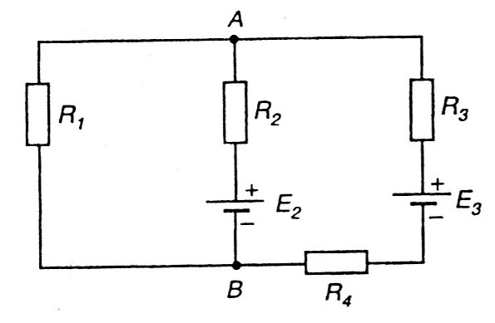  Вариант - 2.  В сложной электрической цепи Е₁=150 В, Е₂=170 В, R₁=29,5 Ом, R₂=24 Ом, R₃=40 Ом, R₀₁=0,5 Ом, R₀₂=1 Ом.  Составить уравнение решения задачи методом контурных токов.  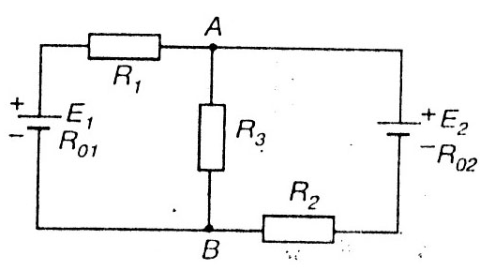  Вариант - 3.  В сложной электрической цепи Е₁=60 В, Е₂=80 В, R₁=4 Ом, R₂=6 Ом, R₃=10 Ом, R₀₁=0,5 Ом, R₀₂=1 Ом.  Составить уравнение решения задачи методом узловых и контурных уравнений.  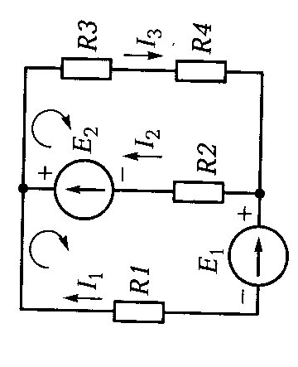
Раздел 3. Электромагнетизм
Тема 3.1. Магнитное поле | Вариант - 1  Прямолинейный проводник длиной l = 0,3 м, по которому проходит электрический ток I = 12 А, помещен в однородное магнитное поле перпендикулярно линиям поля с магнитной индукцией В = 0,5 Тл. Определить силу, действующую на проводник.  Вариант - 2  Однородное магнитное поле с магнитной индукцией В = 1,0 Тл действует на прямолинейный проводник с током с силой F = 0,5 Н. Длина проводника l = 20 см. Определить ток по проводнику, расположенному перпендикулярно линиям магнитного поля.  Вариант - 3  Определить диаметр рамки, помещенной в однородное магнитное поле с магнитной индукцией В = 0,6 Тл под углом 45^{о} к линим магнитного поля, при этом Ф = 0,0085 Вб.
Тема 3.3. Электромагнитная индукция | Вариант - 1  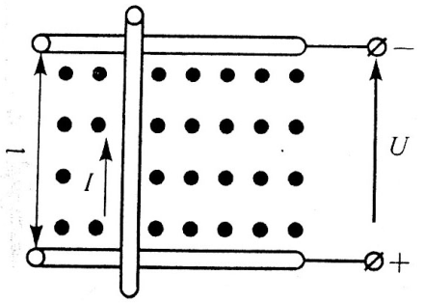  В однородном магнитном поле с магнитной индукцией В=1,2 Тл перпендикулярно к направлению поля со скоростью υ = 8 м/с движется проводник длиной l=1 м. проводник с сопротивлением R=0,5 Ом присоединен к источнику питания напряжением U=10 В. Определить наводимую противо-ЭДС_{пр}, ток в движущемся проводнике I_{дв}, электромагнитную силу F_{эм}, ток в остановленном проводнике I_{ост}. Составить уравнение баланса мощностей. На рисунке показать направления противо-ЭДС и электромагнитной силы.  Вариант - 2  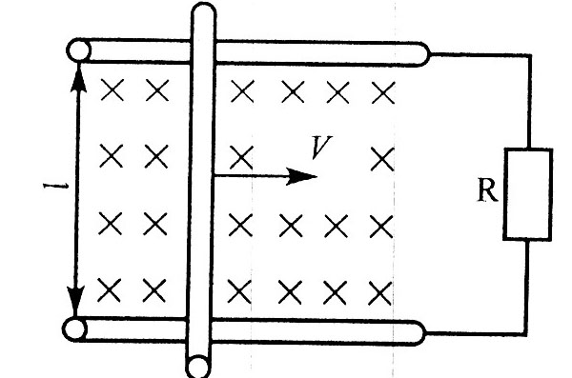  В однородном магнитном поле с магнитной индукцией В=1,8 Тл перпендикулярно к направлению поля со скоростью υ = 10 м/с движется проводник длиной l=35 см и сопротивлением r₀=0,8 Ом. Проводник замкнут на сопротивление R=1,2 Ом.  Определить наводимую в проводнике ЭДС Е, тормозную электромагнитную силу Fэм и составить уравнение баланса мощностей. На рисунке показать направления ЭДС, тока и электромагнитной силы.  Вариант - 3  В однородном магнитном поле с магнитной индукцией В =1 Тл находится проводник длиной L=1 м и током I=8 А. проводник присоединен к сети напряжением U=10В. В результате взаимодействия тока в проводнике и магнитного поля он движется со скоростью V, перпендикулярно к направлению поля. Развиваемая при этом механическая мощность Р_{мех}=50 Вт. Определить противо-ЭДС Е_{пр}, наводимую в проводнике, его сопротивление R, скорость υ, электромагнитную силу F_{эм}, ток в остановленном проводнике I_{ост}. Составить уравнение баланса мощностей. На рисунке показать направление противо-ЭДС и электромагнитной силы.
Раздел 4. Электрические цепи переменного тока
Тема 4.2. Расчет электрических цепей синусоидального тока | Вариант - 1  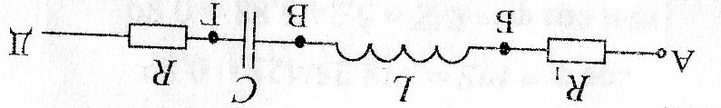  Исходные данные: U=50 В, ψ_{u}=40˚, R₁=4 Ом, R₂=3 Ом, L=16 мГн, С=796 мкФ.  Определить: X_{L}, X_{C}, Z, I, активные, реактивные напряжения, активную, реактивную, полную мощности, мгновенные значения тока и напряжения, построить векторную диаграмму.  Вариант - 2  Исходные данные: U=120 В, ψ_{u}=30˚, R₁=40 Ом, R₂=20 Ом, L=127 мГн, С=637 мкФ.  Определить: X_{L}, X_{C}, Z, I, активные, реактивные напряжения, активную, реактивную, полную мощности, мгновенные значения тока и напряжения, построить векторную диаграмму.  Вариант - 3  Исходные данные: U=100 В, ψ_{u}=0˚, R₁=4 Ом, R₂=2 Ом, L=12,7 мГн, С=531 мкФ.  Определить: X_{L}, X_{C}, Z, I, активные, реактивные напряжения, активную, реактивную, полную мощности, мгновенные значения тока и напряжения, построить векторную диаграмму.  Вариант - 4  В сеть переменного тока с частотой 50 Гц включена катушка индуктивности. Полная мощность цепи S=4000 ВА, коэффициент мощности cosφ=0,85, показания амперметра, включенного в цепь, I=10 А. Определить активное R, индуктивное X_{L}, полное сопротивление Z, индуктивность катушки L, показания вольтметра и ваттметра, включенных в цепь. Начертить схему цепи и построить векторную диаграммы тока и напряжения в масштабе m_{u}=80 В/см. Привести уравнения мгновенных значений тока и напряжения в цепи. Начертить схему цепи.  Вариант - 5  В сеть переменного тока с частотой 50 Гц включена катушка индуктивности. Полная мощность цепи S=625 ВА, коэффициент мощности cosφ=0,61, показания амперметра, включенного в цепь, I=5 А. Определить активное R, индуктивное X_{L}, полное сопротивление Z, индуктивность катушки L, показания вольтметра и ваттметра, включенных в цепь. Начертить схему цепи и построить векторную диаграммы тока и напряжения в масштабе m_{u}=25 В/см. Привести уравнения мгновенных значений тока и напряжения в цепи. Начертить схему цепи.  Вариант – 3  В сеть переменного тока с частотой 50 Гц включена катушка индуктивности. Полная мощность цепи S=250 ВА, коэффициент мощности cosφ=0,68, показания амперметра, включенного в цепь, I=6 А. Определить активное R, индуктивное X_{L}, полное сопротивление Z, индуктивность катушки L, показания вольтметра и ваттметра, включенных в цепь. Начертить схему цепи и построить векторную диаграммы тока и напряжения в масштабе m_{u}=5 В/см. Привести уравнения мгновенных значений тока и напряжения в цепи. Начертить схему цепи.
Тема 4.3. Комплексный метод расчета цепей синусоидального тока | Вариант – 1  В сеть переменного тока частотой 50 Гц и напряжением U=300 В параллельно включены две катушки индуктивности с параметрами R₁=40 Ом и X_{L1}=30 Ом и R₂= 15 Ом X_{L2}= 20 Ом. Определить ток I в неразветвленной части цепи, активную Р, реактивную Q и полную S мощности цепи, коэффициент мощности цепи cosφ. Начертить схему цепи, построить векторную диаграмму токов в масштабе m_{i}= 2,4 А/см. Определить емкость конденсатора С₀, при которой в цепи возникает резонанс токов.  Вариант – 2  В сеть переменного тока напряжением U = 300 В частотой 50 Гц включены параллельно катушка индуктивности с параметрами R₁=36 Ом и L=153 мГн и резистор с активным сопротивлением R₂=50 Ом. Определить ток I в неразветвленной части цепи, активную Р, реактивную Q и полную S мощности цепи, коэффициент мощности цепи cosφ. Начертить схему цепи и построить векторную диаграмму токов в масштабе m_{i}=1 А/см. Определить емкость конденсатора С₀, при которой в цепи возникает резонанс токов.  Вариант – 3  В сеть переменного тока напряжением U= 100 В частотой 50 Гц включены параллельно две катушки индуктивности. Активная мощность первой катушки Р₁=160 Вт, коэффициент мощности cosφ₁= 0,8. Активная мощность второй катушки Р₂ = 240 Вт, коэффициент мощности cosφ₂ = 0,6. Определить ток i неразветвленной части цепи, активную Р, реактивную Q и полную S мощности цепи, коэффициент мощности всей цепи cosφ. Начертить схему цепи и построить векторную диаграмму токов в масштабе m_{i}=0,8 А/см. Определить емкость конденсатора С₀, при которой в цепи возникает резонанс токов.
Тема 4.4. Трехфазные цепи | Вариант - 1  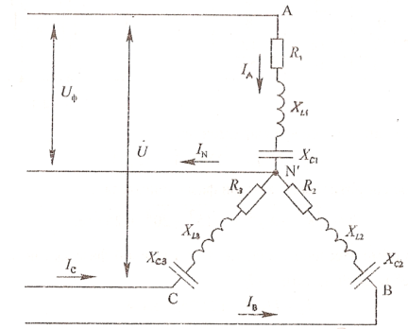  Исходные данные: U=80 В, R₁=4 Ом, X_{C1}=3 Ом, R₂=3 Ом, X_{L2}=4 Ом, R₃=4 Ом.  Определить: линейные и фазные токи, активную, реактивную и полную мощности, построить векторную диаграмму.  Примечание: вычертить схему согласно ГОСТу, при этом не чертить сопротивления, которые не заданы по условию задачи.  Вариант - 2  Исходные данные: U=120 В, R₁=3 Ом, X_{C1}=4 Ом, X_{L2}=5 Ом, R₃=8 Ом, X_{L3}=6 Ом.  Определить: линейные и фазные токи, активную, реактивную и полную мощности, построить векторную диаграмму.  Примечание: вычертить схему согласно ГОСТу, при этом не чертить сопротивления, которые не заданы по условию задачи.  Вариант - 3  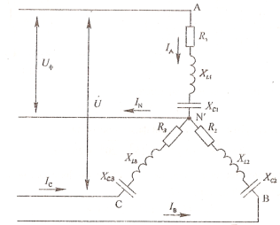  Исходные данные: U=220 В, R₁=10 Ом, X_{L1}=10 Ом, R₂=8 Ом, X_{L2}=6 Ом, R₃=10 Ом.  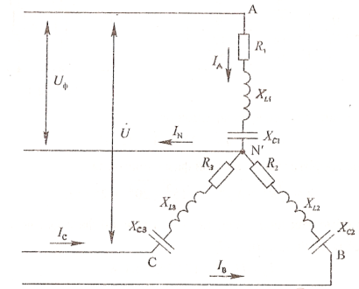  Определить: линейные и фазные токи, активную, реактивную и полную мощности, построить векторную диаграмму.  Примечание: вычертить схему согласно ГОСТу, при этом не чертить сопротивления, которые не заданы по условию задачи.  Вариант - 4  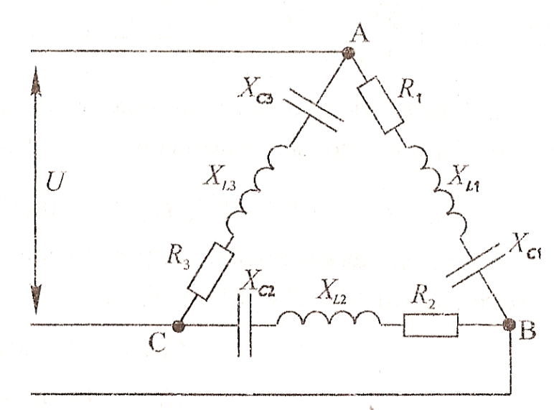  Исходные данные: U=80 В, R₁=3 Ом, X_{C1}=4 Ом, R₂=6 Ом, X_{L2}=8 Ом, R₃=10 Ом, X_{C3}=10 Ом.  Определить: линейные и фазные токи, активную, реактивную и полную мощности, построить векторную диаграмму.  Примечание: вычертить схему согласно ГОСТу, при этом не чертить сопротивления, которые не заданы по условию задачи.  Вариант - 5  Исходные данные: U=120 В, R₁=8 Ом, X_{L1}=6 Ом, X_{C2}=4 Ом, R₂=3 Ом, R₃=10 Ом.  Определить: линейные и фазные токи, активную, реактивную и полную мощности, построить векторную диаграмму.  Примечание: вычертить схему согласно ГОСТу, при этом не чертить сопротивления, которые не заданы по условию задачи.  Вариант - 6  Исходные данные: U=220 В, R₁=12 Ом, X_{C1}=16 Ом, R₂=10 Ом, X_{L2}=10 Ом, R₃=6 Ом, X_{C3}=12 Ом, X_{L3}=4 Ом.  Определить: линейные и фазные токи, активную, реактивную и полную мощности, построить векторную диаграмму.  Примечание: вычертить схему согласно ГОСТу, при этом не чертить сопротивления, которые не заданы по условию задачи.

САМОСТОЯТЕЛЬНАЯ РАБОТА

1. Описание
Самостоятельная работа по данному разделу/теме включает работу по самостоятельному изучению обучающимися ряда вопросов, выполнения домашних заданий, подготовку к лабораторно-практическим занятиям.
На самостоятельное изучение представленных ниже вопросов и выполнение заданий отводится 4 академических часа.
Для формирования результатов обучения необходимо следующее оборудование: Евдокимов Ф.Е. Теоретические основы электротехники [Текст]: Учебник для СПО. Доп. Министерством образования РФ/ Ф.Е. Евдокимов. – 9-е изд., стереотип. – М.: Академия, 2004. – 560 с. (Среднее профессиональное образование); Лоторейчук Е.А. Электротехника. Теоретические основы [Текст]: Учеб.пособие для СПО. Доп. Министерством образования РФ/ Е.А. Лоторейчук. – 3-е изд., перераб. и доп. – М.: Высш.шк., 2009. – 277 с.

2. Критерии оценки самостоятельной работы
5» «отлично» - в самостоятельной работе дан полный, развернутый ответ на поставленные вопросы. Изложение знаний в письменной форме полное, системное в соответствии с требованиями учебной программы. Знание об объекте демонстрируется на фоне понимания его в системе данной науки и междисциплинарных связей. Ответ изложен литературным языком с использованием научной терминологии.
«4» «хорошо» - в самостоятельной работе дан полный, развернутый ответ на поставленный вопрос, показано умение выделить существенные и несущественные признаки. Имеющиеся у обучающегося знания соответствуют минимальному объему содержания предметной подготовки. Изложение знаний в письменной форме полное, системное в соответствии с требованиями учебной программы. Возможны несущественные ошибки в формулировках. Ответ логичен, изложен литературным языком с использованием научной терминологии.
«3» «удовлетворительно» - дан недостаточно полный и недостаточно развернутый ответ. Допущены ошибки в раскрытии понятий, употреблении терминов. Оформление требует поправок, коррекции.
«2» «неудовлетворительно» - дан неполный ответ, представляющий собой разрозненные знания по теме вопроса с существенными ошибками в определениях. Изложение неграмотно, возможны существенные ошибки. Отсутствует интерес, стремление к добросовестному и качественному выполнению учебных заданий.

3. Примерные вопросы для самостоятельного изучения
1. Решение задач на расчет погрешностей приборов, шунтов и добавочных резисторов.
2. Расчет параметров полупроводниковых приборов.
4. Примерные задания для самостоятельной работы

1. Измерение активного сопротивления катушки выполнено косвенным методом при помощи амперметра и ваттметра. При этом были использованы: ваттметр типа Д307, имеющий предел измерения (номинальную мощность) Р_{н}=600 Вт и класс точности Ƴ_{д=}0,5%. Показание приборов: амперметра I=2A, ваттметр Р=500Вт Определить:
- величину активного сопротивления R_{k}
- наибольшие возможные относительные погрешности измерения тока Ƴ_{нвi} и измерения мощности Ƴ_{нвр}
- наибольшую возможную относительную погрешность измерения сопротивления Ƴ_{нвR}
- наибольшую абсолютную погрешность измерения сопротивления R_{наиб}

2. Измерительный механизм вольтметра магнитоэлектрической системы имеет сопротивлении рамки R_{и} = 600 Ом и рассчитан на номинальное напряжение U_{н} = 1,5В; число делений шкалы α_{н} = 15. Встроенный внутрь вольтметра добавочный резистор имеет сопротивлении R_{д} = 29,4 кОм. Начертите схему включения вольтметра с добавочным резистором для измерения напряжении в цепи нагрузки. Определите:
- ток вольтметра I_{v}
- падение напряжения на добавочном резисторе U_{д};
-предельное значение напряжения, которое можно измерить вольтметром с добавочным резистором U_{н}
- потери мощности в вольтметре Р_{v}
-постоянную вольтметра, включенного совместно с добавочным резистором С_{v}
3. Для измерения напряжения в цепи переменного тока использовались два вольтметра. Первый типа Э378 с пределом измерения (номинальным напряжением) U_{н1}=100 В и классом точности Ƴ_{д1}=±1,0%; второй типа Д121 с пределом измерения U_{н21}=250 В и классом точности Ƴ_{д2}=±0,5%. Определить:
- наибольшие абсолютные погрешности прибора ∆U_{наиб1}; ∆U_{наиб2};
- наибольшие возможные относительные погрешности γ_{нв1} и γ_{нв2} при изменении напряжения U=80 В.

5. Примерные формы отчетности результатов самостоятельной работы
1. Решение задач в рабочей тетради

КОНТРОЛЬНАЯ РАБОТА

1. Описание
Контрольная работа проводится с целью контроля усвоенных умений, знаний и последующего анализа типичных ошибок (затруднений) обучающихся в конце изучения раздела/ темы.
Письменная контрольная работа включает 10 вариантов заданий. Задания дифференцируются по уровню сложности. Варианты письменной контрольной работы равноценны по трудности, одинаковы по структуре, параллельны по расположению заданий: под одним и тем же порядковым номером во всех вариантах письменной проверочной работы находится задание, проверяющее один и тот же элемент содержания.
На выполнение контрольной работы отводится 45 минут.
При работе обучающийся может использовать следующие источники: Евдокимов Ф.Е. Теоретические основы электротехники [Текст]: Учебник для СПО. Доп. Министерством образования РФ/ Ф.Е. Евдокимов. – 9-е изд., стереотип. – М.: Академия, 2004. – 560 с. (Среднее профессиональное образование); Лоторейчук Е.А. Электротехника. Теоретические основы [Текст]: Учеб.пособие для СПО. Доп. Министерством образования РФ/ Е.А. Лоторейчук. – 3-е изд., перераб. и доп. – М.: Высш.шк., 2009. – 277 с.

2. Критерии оценки контрольной работы
5» «отлично» - глубокое и полное овладение содержанием учебного материала, в котором обучающийся свободно и уверенно ориентируется; научно-понятийным аппаратом; умение практически применять теоретические знания, высказывать и обосновывать свои суждения. Оценка предполагает грамотное и логичное изложение ответа, обоснование собственного высказывания с точки зрения известных теоретических положений.
«4» «хорошо» - обучающийся полно усвоил учебный материал, владеет научно-понятийным аппаратом, ориентируется в изученном материале, осознанно применяет теоретические знания на практике, грамотно излагает ответ, но содержание и форма ответа имеют отдельные неточности.
«3» «удовлетворительно» - обучающийся обнаруживает знание и понимание основных положений учебного материала, но излагает его неполно, непоследовательно, допускает неточности в определении понятий, в применении теоретических знаний при ответена практико-ориентированные вопросы; не умеет доказательно обосновывать собственные суждения.
«2» «неудовлетворительно» - обучающийся имеет разрозненные, бессистемные знания по разделу/ теме, допускает ошибки в определении базовых понятий, искажает их смысл; не может практически применять теоретические знания.

3. Примерные варианты заданий
Контрольная работа №1
Вариант – 1
1. Дано:
R₃=R₄=20 Ом
R₂=8 Ом
r₀ = 1 Ом
R₅=18 Ом
R₁=5 Ом
I₁=2 A
Определить: ЭДС источника, токи в остальных ветвях, мощность каждого резистора, составить уравнение баланса мощностей, КПД источника.

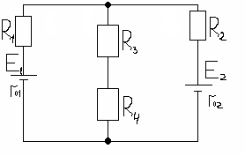
2. Дано:
I₁=12A
I₂=8A
I₃=20A
R₁=14Ом
R₃=10Ом
R₂=19Ом
R₄=5Ом
r₀₁=1Ом
r₀₂=1Ом
Определить Е₁ и Е₂ методом узловых и контурных уравнений.

3. В цепи вольтметр при разомкнутой цепи показывает 12 В, при замкнутой – 10 В. Показания амперметра 2 А. Определить падение напряжения внутри источника, сопротивление нагрузки R, внутреннее сопротивление источника R_{вт}, и ток короткого замыкания при условии, что R_{в}>>R.

4. Охарактеризуйте режим согласованной нагрузки работы электрической цепи.

5. Закон Джоуля-Ленца, расчет сечения проводов по допустимому нагреву.
Вариант - 2.
1. Дано:
R₁=20 Ом,
R₂=11 Ом
R₃=18 Ом
R₄=8 Ом
R₅=10 Ом
R₆=7 Ом
r₀=1 Ом
I₆=4 А

Определить: Токи, напряжения каждого участка. Вычислить ЭДС цепи, составить баланс мощности.

2. В сложной электрической цепи токи ветвей соответственно равны I₁=20 А, I₂=12 А, I₃=8 А. Определить ЭДС Е₂ и Е₃, если R₁=8 Ом, R₂=5 Ом, R₃=4 Ом, R₄=5 Ом.
Составить уравнение решения задачи методом узловых и контурных уравнений.

3. В замкнутой цепи падение напряжения внутри источника 4 В. ЭДС источника 40 В. Сопротивление нагрузки R=18 Ом. Определить показания вольтметра при разомкнутой и замкнутой цепях, ток в цепи, внутреннее сопротивление источника и ток короткого замыкания при условии, что R_{в}>>R.

4. Сформулируйте I и II законы Кирхгофа.

5. Основные элементы электрической цепи.

Вариант - 3.

1. Дано:U=130 В, R₁=8 Ом, R₂=16 Ом, R₃=12 Ом, R₄=8 Ом, R₅=7 Ом, R₆=14 Ом.
Определить: токи и напряжения на каждом резисторе, составить баланс мощностей.

2. В сложной электрической цепи Е₁=150 В, Е₂=170 В, R₁=29,5 Ом, R₂=24 Ом, R₃=40 Ом, R₀₁=0,5 Ом, R₀₂=1 Ом.
Составить уравнение решения задачи методом контурных токов.

3. Показания амперметра в цепи 2 А. Сопротивление нагрузки R=25 Ом. Внутреннее сопротивление источника 5 Ом. Определить показание вольтметра при разомкнутом и замкнутом ключе, падение напряжения внутри источника и ток короткого замыкания при условии, что R_{в}>>R.

4. Охарактеризуйте номинальный режим работы электрической цепи.

5. Режимы работы источника.

Вариант - 4.
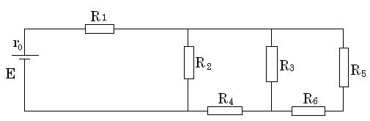
1. Дано:
R₁=5Ом;
R₆=16Ом
R₂=6.25Ом ; R₀=0.2Ом
R₃=60Ом
R₄=5Ом
R₅=15Ом
I₁=5A

Определить токи, напряжения на каждом резисторе; ЭДС цепи, составить баланс мощностей, мощность каждого резистора, КПД.

2. В сложной электрической цепи Е₁=60 В, Е₂=80 В, R₁=4 Ом, R₂=6 Ом, R₃=10 Ом, R₀₁=0,5 Ом, R₀₂=1 Ом.
Составить уравнение решения задачи методом узловых и контурных уравнений.
3. Мощность приемника энергии P=2 кВт при напряжении U=220 В. Электрическая энергия к приемнику подается по двум медным проводам, каждый из которых имеет длину L=114 м, и поперечное сечение S=4 мм². Определить падение напряжения в проводах ∆U и напряжение в начале линии электропередачи U1 , если удельная проводимость меди γ=57 м/Ом* мм².

4. Что характеризует мощность источника? Что характеризует мощность потребителя?

5. Потеря напряжения в проводах. От чего и как зависит?

Вариант 5.
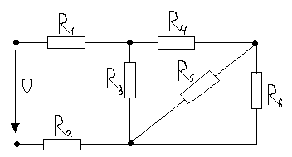
1. Дано:
R₅=R₆=10Ом
R₄=5Ом
R₃=10Ом
R₁=10Ом
R₂=15Ом
U=90В

Определить: токи и напряжения на каждом резисторе, составить баланс мощностей, КПД.

2. В сложной электрической цепи Е₁=50 В, Е₂=100 В, R₁=10 Ом, R₂=10 Ом, R₃=4 Ом, R₄=5 Ом, R₅=6 Ом.
Составить уравнение решения задачи методом наложения.
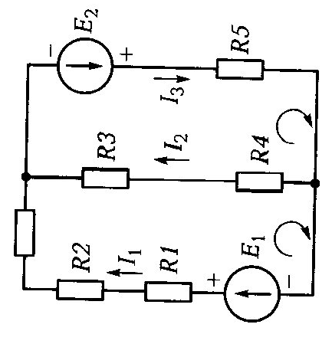
3. В цепи показание амперметра в режиме короткого замыкания 10 А. Показания вольтметра при разомкнутом ключе 50 В, а при замкнутом 40 В. Определить внутреннее сопротивление источника, сопротивление нагрузки R и ток в цепи при условии, что R_{в}>>R.

4. Расчет сечения проводов по допустимой потере напряжения при сосредоточенной нагрузке.

5. Электрический ток. Сила тока. Плотность тока.

Вариант 6.
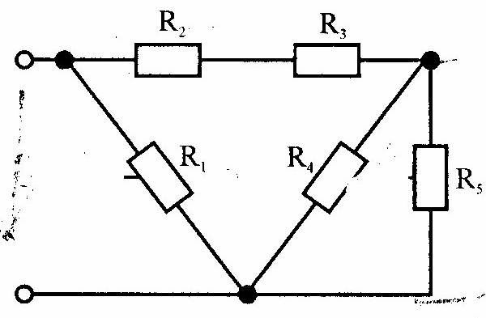
1. R₁=5 Ом
R₂=15 Ом
R₃=10 Ом
R₄=20 Ом
R₅=25 Ом
I₂=5 A

Определить токи, напряжения на каждом резисторе; ЭДС цепи, составить баланс мощностей, мощность каждого резистора, КПД.

2. В сложной электрической цепи Е₁=30 В, Е₂=40 В, R₁=10 Ом, R₂=2 Ом, R₃=3 Ом, R₄= 12 Ом, R₀₁=2 Ом, R₀₂=1 Ом.
Составить уравнение решения задачи методом узлового напряжения.
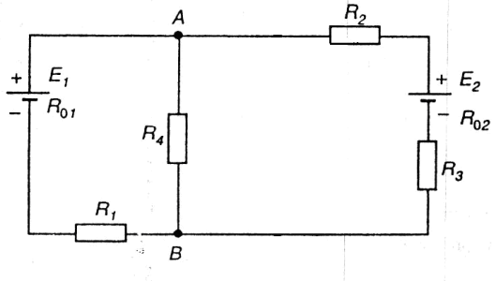

3. Показания амперметра в цепи 5 А. Сопротивление нагрузки R=60 Ом. Внутреннее сопротивление источника 5 Ом. Определить показание вольтметра при разомкнутом и замкнутом ключе, падение напряжения внутри источника и ток короткого замыкания при условии, что R_{в}>>R.

4. Назовите методы решений сложных цепей.

5. Сопротивление, проводимость, единицы измерения.

Вариант - 7.
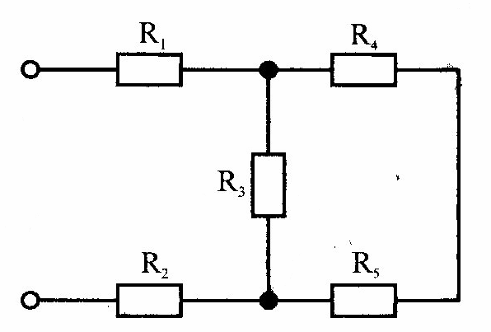
1. R₁=4 Ом
R₂=2 Ом
R₃=6 Ом
R₄=4 Ом
R₅=10 Ом
I₅=3 А

Определить токи, напряжения на каждом резисторе; ЭДС цепи, составить баланс мощностей, мощность каждого резистора, КПД.

2. В сложной электрической цепи Е₁=Е₂=160 В, R₁=7 Ом, R₂=6 Ом, R₃=10 Ом, R₄=R₅=30 Ом, R₀₁=1 Ом, R₀₂=2 Ом.
Составить уравнение решения задачи методом контурных токов.

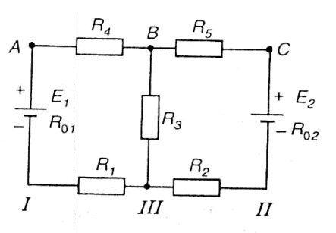

3. Мощность приемника энергии P=3,3 кВт при напряжении U=220 В. Электрическая энергия к приемнику подается по двум медным проводам, каждый из которых имеет длину L=146 м, и поперечное сечение S=4 мм². Определить падение напряжения в проводах ∆U и напряжение в начале линии электропередачи U₁ , если удельная проводимость меди γ=57 м/Ом* мм².

4. Охарактеризуйте режим короткого замыкания работы электрической цепи.

5. Резисторы и реостаты. Их типы.

Вариант - 8.
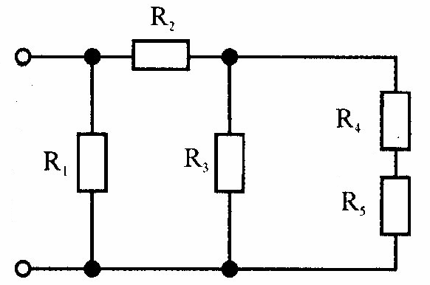
1. R₁=2Ом
R₂=4 Ом
R₃=12 Ом
R₄=3 Ом
R₅=5 Ом
U₃=100 В

Определить токи, напряжения на каждом резисторе; ЭДС цепи, составить баланс мощностей, мощность каждого резистора, КПД.

2. В сложной электрической цепи Е₁=25 В, Е₂=15 В, R₁=13,7 Ом, R₂=14 Ом, R₃=15 Ом, R₄=15 Ом, R₀₁=1,3 Ом, R₀₂=1 Ом.
Составить уравнение решения задачи методом узловых и контурных уравнений.
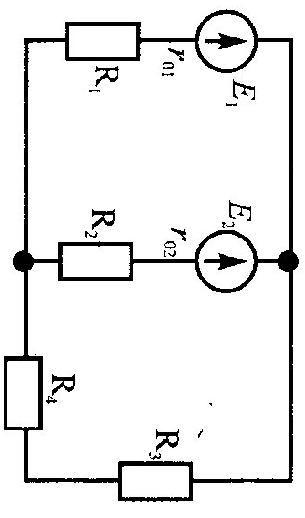

3. Мощность приемника энергии P=3 кВт при напряжении U=220 В. Электрическая энергия к приемнику подается по двум медным проводам, каждый из которых имеет длину L=1000 м, и e=5%. Определить падение напряжения в проводах ∆U, площадь поперечного сечения проводника, сопротивление резистора, мощность источника и потери в цепи.

4. Мощность и КПД источника энергии.

5. Характеристики электрического поля.

Вариант - 9.
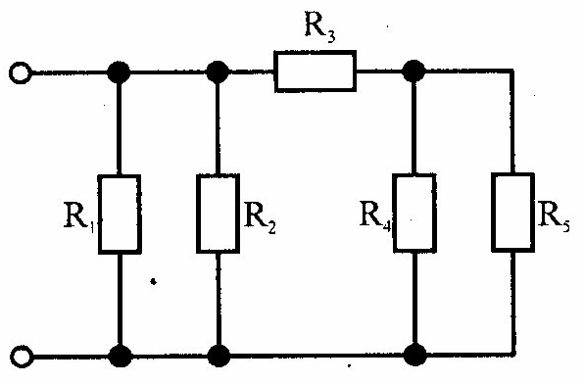
1. R₁=4 Ом
R₂=15 Ом
R₃=10 Ом
R₄=5 Ом
R₅=10 Ом
I₅=4 А

Определить токи, напряжения на каждом резисторе; ЭДС цепи, составить баланс мощностей, мощность каждого резистора, КПД.

2. В сложной электрической цепи Е₁=15 В, Е₂=10 В, R₁=18,5 Ом, R₂=19 Ом, R₃=30 Ом, R₄=20 Ом, R₀₁=1,5 Ом, R₀₂=1 Ом.
Составить уравнение решения задачи методом узлового напряжения.
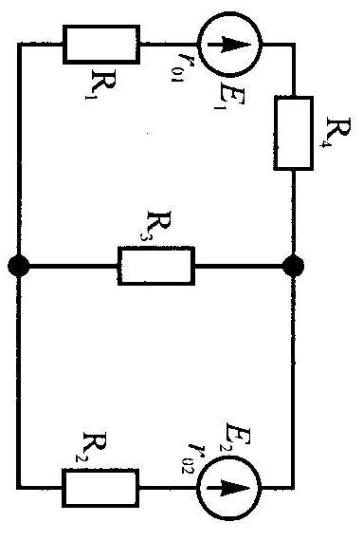
3. Мощность приемника энергии P=2,4 кВт при напряжении U=220 В. Электрическая энергия к приемнику подается по двум медным проводам, каждый из которых имеет длину L=700 м, и e=2%. Определить падение напряжения в проводах ∆U, площадь поперечного сечения проводника, сопротивление резистора, мощность источника и потери в цепи.

4. Охарактеризуйте режим холостого хода работы электрической цепи.

5. Абсолютная диэлектрическая проницаемость. Формула, единицы измерения.

Вариант - 10.
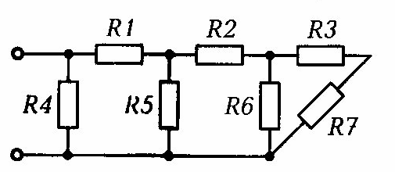
1. R₁=4 Ом
R₂=2 Ом
R₃=1 Ом
R₄=6 Ом
R₅=10 Ом
R₆=1 Ом
R₇=2 Ом
I₇=4 А
Определить токи, напряжения на каждом резисторе; ЭДС цепи, составить баланс мощностей, мощность каждого резистора, КПД.

2. В сложной электрической цепи Е₁=10 В, Е₂=15 В, R₁=19,5 Ом, R₂=14 Ом, R₃=20 Ом, R₄=5 Ом, R₀₁=0,5 Ом, R₀₂=1 Ом.
Составить уравнение решения задачи методом контурных токов.
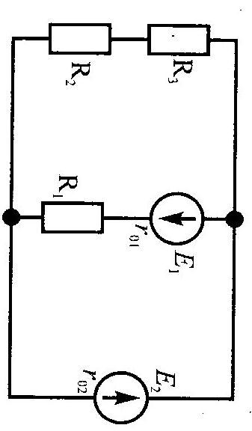
3. В электрической цепи с ЭДС Е=100 В, R= 9 Ом, r=1 Ом. Определить силу тока, внутреннее падение напряжения и внешнее напряжение.

4. Закон Ома для всей цепи и для участка цепи.

5. Закон Кулона. Единицы измерения.

Контрольная работа №2

Вариант - 1
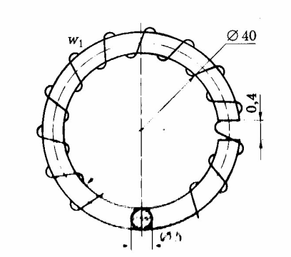
1. Явление гистерезиса, петля гистерезиса.

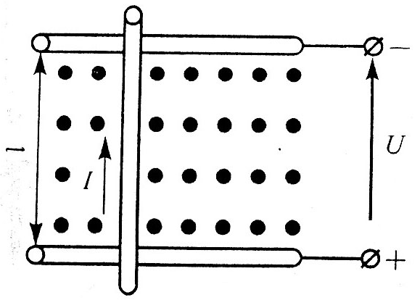
2. На схеме число витков 2000, магнитный поток равен 2,8·10⁻³ Вб, материал сердечника – литая сталь (Ст2). Размеры цепи даны в сантиметрах. Определить силу тока в обмотке данной цепи, абсолютную магнитную проницаемость и магнитную проницаемость участка цепи, где расположена обмотка с числом витков.
3. В однородном магнитном поле с магнитной индукцией В=1,2 Тл перпендикулярно к направлению поля со скоростью υ = 8 м/с движется проводник длиной l=1 м. проводник с сопротивлением R=0,5 Ом присоединен к источнику питания напряжением U=10 В. Определить наводимую противо-ЭДС_{пр}, ток в движущемся проводнике I_{дв}, электромагнитную силу F_{эм}, ток в остановленном проводнике I_{ост}. Составить уравнение баланса мощностей. На рисунке показать направления противо-ЭДС и электромагнитной силы.

4. Определить число витков и длину провода для равномерной намотки в один ряд цилиндрической катушки без сердечника, если длина катушки l=25 см, ее диаметр 2,5 см. Ток в обмотке 4 А, магнитный поток в центре катушки Ф=6·10⁻⁷ Вб.

Вариант - 2
1. Электромагнитная сила. Правило левой руки.

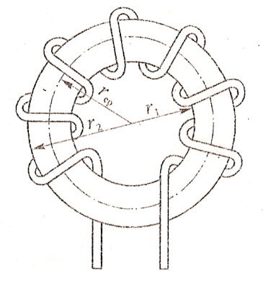
2. На схеме число витков 2650, I=35 А, материал сердечника – литая сталь (Ст2). R₁=20 см, R₂=40 см. Определить абсолютную магнитную проницаемость, напряженность магнитного поля в точках внутреннего и внешнего радиусов, магнитную индукцию, магнитный поток.
3. В однородном магнитном поле с магнитной индукцией В=1,8 Тл перпендикулярно к направлению поля со скоростью υ = 10 м/с движется проводник длиной l=35 см и сопротивлением r₀=0,8 Ом. Проводник замкнут на сопротивление R=1,2 Ом.
Определить наводимую в проводнике ЭДС Е, тормозную электромагнитную силу Fэм и составить уравнение баланса мощностей. На рисунке показать направления ЭДС, тока и электромагнитной силы.

4. Прямолинейный провод перемещают в однородном магнитном поле с индукцией 0,75 Тл, со скоростью 2 м/с, так что вектор скорости перпендикулярен вектору магнитной индукции. Определить ЭДС, индуцируемую на участке провода длиной 0,5 м, если ось его составляет угол 30^{о} с направлением вектора индукции.

Вариант - 3
1. Явление самоиндукции. ЭДС самоиндукции.
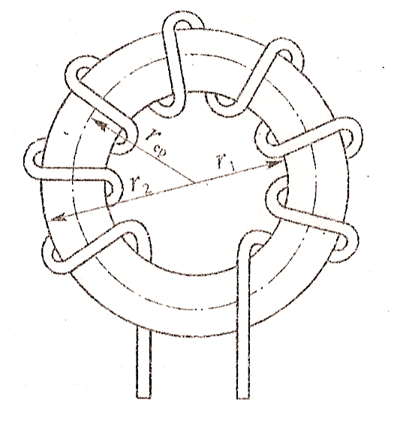
2. На схеме число витков 3310, I=48 А, материал сердечника – литая сталь (Ст2). R₁=50 см, R₂=80 см. Определить абсолютную магнитную проницаемость, напряженность магнитного поля в точках внутреннего и внешнего радиусов, магнитную индукцию, магнитный поток.

3. В однородном магнитном поле с магнитной индукцией В =1 Тл находится проводник длиной L=1 м и током I=8 А. проводник присоединен к сети напряжением U=10В. В результате взаимодействия тока в проводнике и магнитного поля он движется со скоростью V, перпендикулярно к направлению поля. Развиваемая при этом механическая мощность Р_{мех}=50 Вт. Определить противо-ЭДС Е_{пр}, наводимую в проводнике, его сопротивление R, скорость υ, электромагнитную силу F_{эм}, ток в остановленном проводнике I_{ост}. Составить уравнение баланса мощностей. На рисунке показать направление противо-ЭДС и электромагнитной силы.

4. Кольцевая катушка намотана на гетинаксовый каркас квадратного сечения. Ток катушки 1 А, число витков – 400, напряженность поля на средней линии 34,5 А/м, магнитный поток Ф=0,89·10⁻⁶ Вб. Определить сечение каркаса, а также минимальную и максимальную напряженности поля катушки.

Вариант - 4
1. Явление взаимоиндукции. ЭДС взаимоиндукции.

2. На схеме число витков 300, I=3,5 А, материал сердечника – литая сталь (Ст2). R₁=5 см, R₂=9 см. Определить абсолютную магнитную проницаемость, напряженность магнитного поля в точках внутреннего и внешнего радиусов, магнитную индукцию, магнитный поток.

3. Проводник с током I=5 А, сопротивлением r₀=0,2 Ом и длиной l=1 м находится в однородном магнитном поле с магнитной индукцией В=1,1 Тл. Он присоединен к сети напряжением U=12 В. В результате взаимодействия тока в проводнике и магнитного поля. Определить противо-ЭДС Е_{пр}, наводимую в проводнике, скорость его движения υ, электромагнитную силу F_{эм} и ток в остановленном проводнике I_{ост}. Составить уравнение баланса мощностей. На рисунке показать направление противо-ЭДС и электромагнитной силы.

4. В однородное магнитное поле с индукцией B=1,4 Тл внесена прямоугольная рамка площадью S=150 см² перпендикулярно линиям магнитного поля. Определить магнитный поток, пронизывающий эту рамку, и магнитный поток при ее повороте на 25° и 55° от вертикали.

Вариант - 5
1. Сила взаимодействия двух токов, проходящих по параллельным проводам.
2. На схеме число витков 1000, I=20 А, материал сердечника – литая сталь (Ст2). R₁=10 см, R₂=30 см. Определить абсолютную магнитную проницаемость, напряженность магнитного поля в точках внутреннего и внешнего радиусов, магнитную индукцию, магнитный поток.

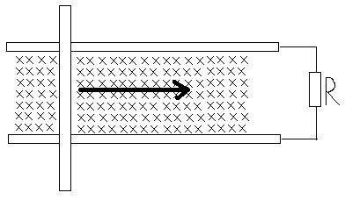
3. В однородном магнитном поле В=1,6 Тл перпендикулярно магнитным линиям движется проводник длинной l = 2 м с равномерной скоростью υ = 20 м/с. Движущийся проводник скользит по шинам А и Б, замкнутым на сопротивление r = 2,4 Ом. Сопротивление движущего проводника и шин пренебрегаем. Определить ток в контуре и механическую мощность, которую можно затратить на преодоление силы реакции магнитного поля.

4. Магнитный поток Ф=0,002 Вб пронизывает рамку в форме равностороннего треугольника со стороной 24 см. Определить магнитную индукцию однородного магнитного поля, если рамка расположена под углом 75° к линиям магнитного поля.

Вариант - 6
1. Физическая сущность ферромагнетизма.
2. На схеме число витков 3000, I=100 А, материал сердечника – литая сталь (Ст2). R₁=25 см, R₂=55 см. Определить абсолютную магнитную проницаемость, напряженность магнитного поля в точках внутреннего и внешнего радиусов, магнитную индукцию, магнитный поток.

3. В однородном магнитном поле с магнитной индукцией В=1 Тл перпендикулярно к направлению поля со скоростью υ = 18 м/с движется проводник длиной l=0,8 м. проводник с сопротивлением R=1,5 Ом присоединен к источнику питания напряжением U=100 В. Определить наводимую противо-ЭДС_{пр}, ток в движущемся проводнике I_{дв}, электромагнитную силу F_{эм}, ток в остановленном проводнике I_{ост}. Составить уравнение баланса мощностей. На рисунке показать направления противо-ЭДС и электромагнитной силы.

4. Кольцевая катушка, имеющая 400 витков, намотана медным проводом сечением 0,1 мм² на эбонитовый каркас с наружным диаметром 170 мм и внутренним 110 мм. Каркас имеет круглое сечение. Определить ЭДС и внутреннее сопротивление источника, питающего эту катушку, если максимальное значение напряженности поля внутри катушки 4350 А/м, а полное сопротивление всей цепи 7,2 Ом.

Вариант -7
1. Магнитное поле. Характеристики магнитного поля.
2. На схеме число витков 1500, I=50 А, материал сердечника – литая сталь (Ст2). R₁=25 см, R₂=45 см. Определить абсолютную магнитную проницаемость, напряженность магнитного поля в точках внутреннего и внешнего радиусов, магнитную индукцию, магнитный поток.

3. В однородном магнитном поле с магнитной индукцией В=2 Тл перпендикулярно к направлению поля со скоростью υ = 15 м/с движется проводник длиной l=25 см и сопротивлением r₀=0,8 Ом. Проводник замкнут на сопротивление R=12 Ом.
Определить наводимую в проводнике ЭДС Е, тормозную электромагнитную силу Fэм и составить уравнение баланса мощностей. На рисунке показать направления ЭДС, тока и электромагнитной силы.

4. Внутри медного прямолинейного проводника, по которому проходит ток I=150 А, на расстоянии а=1,5 мм от оси проводника индукция магнитного поля В=0,004 Тл. Определить площадь сечения проводника и плотность тока.

Вариант -8
1. Магнитное поле прямолинейного провода с током.
2. На схеме число витков 500, I=15 А, материал сердечника – литая сталь (Ст2). R₁=15 см, R₂=30 см. Определить абсолютную магнитную проницаемость, напряженность магнитного поля в точках внутреннего и внешнего радиусов, магнитную индукцию, магнитный поток.

3. В однородном магнитном поле В=1,2 Тл перпендикулярно магнитным линиям движется проводник длинной l=1м с равномерной скоростью υ = 30м/с. Движущийся проводник скользит по шинам А и Б, замкнутым на сопротивление r = 0,24 Ом. Сопротивление движущего проводника и шин пренебрегаем. Определить ток в контуре и механическую мощность, которую можно затратить на преодоление силы реакции магнитного поля.

4. Напряженность однородного магнитного поля Н=6,5·10⁴ А/м. В это поле перпендикулярно магнитному потоку внесен проводник с током I=3,5 А. Проводник подвешен на двух нитях. Определить угол отклонения нитей от вертикали, если сила тяжести P=0,2 Н при длине проводника l=30 см. Окружающая среда – воздух.

Вариант -9
1. Расчет магнитной цепи.
2. На схеме число витков 2000, I=23 А, материал сердечника – литая сталь (Ст2). R₁=22 см, R₂=56 см. Определить абсолютную магнитную проницаемость, напряженность магнитного поля в точках внутреннего и внешнего радиусов, магнитную индукцию, магнитный поток.

3. В однородном магнитном поле с магнитной индукцией В=3 Тл перпендикулярно к направлению поля со скоростью υ = 5 м/с движется проводник длиной l=3 м. проводник с сопротивлением R=5 Ом присоединен к источнику питания напряжением U=24 В. Определить наводимую противо-ЭДС_{пр}, ток в движущемся проводнике I_{дв}, электромагнитную силу F_{эм}, ток в остановленном проводнике I_{ост}. Составить уравнение баланса мощностей. На рисунке показать направления противо-ЭДС и электромагнитной силы.

4. Ток I=80 А, проходящий по прямолинейному алюминиевому проводу сечением S=25 мм², создает напряженность магнитного поля внутри проводника 4000 А/м и вне проводника 510 А/м. Определить расстояние этих точек от оси проводника.

Вариант -10
1. Магнитное поле. Направление и основные свойства.
2. На схеме число витков 2500, I=50 А, материал сердечника – литая сталь (Ст2). R₁=80 см, R₂=90 см. Определить абсолютную магнитную проницаемость, напряженность магнитного поля в точках внутреннего и внешнего радиусов, магнитную индукцию, магнитный поток.

3. В однородном магнитном поле с магнитной индукцией В=1,5 Тл перпендикулярно к направлению поля со скоростью υ = 12 м/с движется проводник длиной l=155 см и сопротивлением r₀=5,8 Ом. Проводник замкнут на сопротивление R=15 Ом.
Определить наводимую в проводнике ЭДС Е, тормозную электромагнитную силу Fэм и составить уравнение баланса мощностей. На рисунке показать направления ЭДС, тока и электромагнитной силы.

4. На половину каркаса с наружным диаметром 240 мм и внутренним – 190 мм, имеющим прямоугольное сечение S=400 мм², равномерно нанесена обмотка медным проводом. Определить число витков, индуктивность, сопротивление обмотки и необходимую длину провода (для намотки в 1 ряд), если магнитная индукция на ее оси составляет В=1,6·10⁻³ Тл при токе катушки I=3,6 А. Плотность тока j=2 А/мм².

Контрольная работа №3

Вариант -1
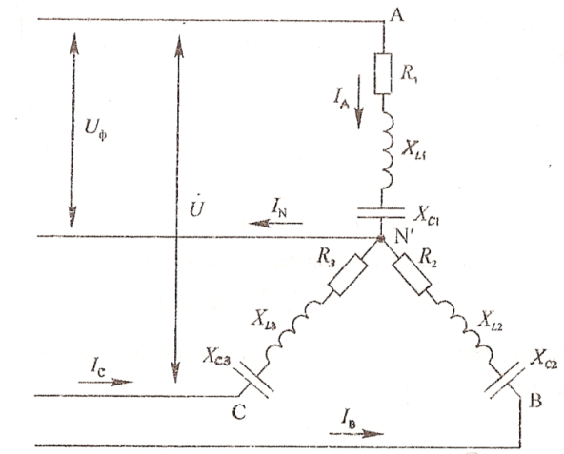
Исходные данные: U=80 В, R₁=4 Ом, X_{C1}=3 Ом, R₂=3 Ом, X_{L2}=4 Ом, R₃=4 Ом.
Определить: линейные и фазные токи, активную, реактивную и полную мощности, построить векторную диаграмму.
Примечание: вычертить схему согласно ГОСТу, при этом не чертить сопротивления, которые не заданы по условию задачи.

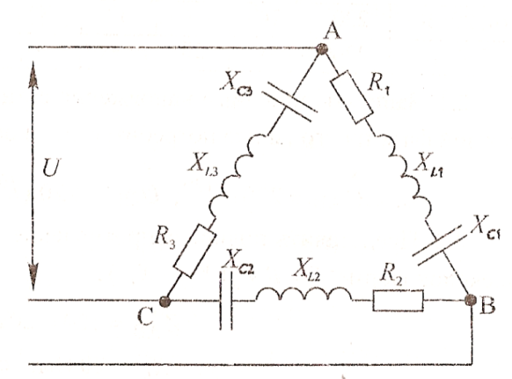

Исходные данные: U=80 В, R₁=3 Ом, X_{C1}=4 Ом, R₂=6 Ом, X_{L2}=8 Ом, R₃=10 Ом, X_{C3}=10 Ом.
Определить: линейные и фазные токи, активную, реактивную и полную мощности, построить векторную диаграмму.
Примечание: вычертить схему согласно ГОСТу, при этом не чертить сопротивления, которые не заданы по условию задачи.

Вариант -2
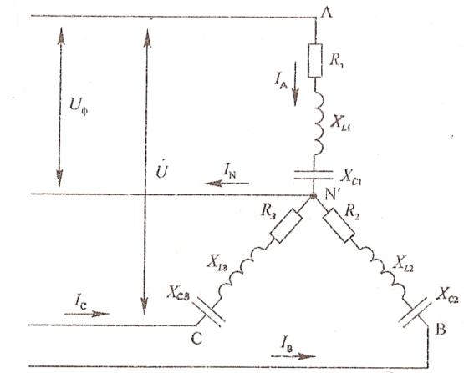
Исходные данные: U=120 В, R₁=3 Ом, X_{C1}=4 Ом, X_{L2}=5 Ом, R₃=8 Ом, X_{L3}=6 Ом.
Определить: линейные и фазные токи, активную, реактивную и полную мощности, построить векторную диаграмму.
Примечание: вычертить схему согласно ГОСТу, при этом не чертить сопротивления, которые не заданы по условию задачи.

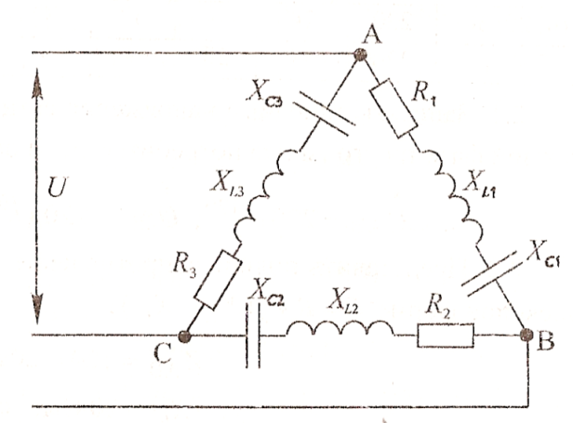
Исходные данные: U=120 В, R₁=8 Ом, X_{L1}=6 Ом, X_{C2}=4 Ом, R₂=3 Ом, R₃=10 Ом.
Определить: линейные и фазные токи, активную, реактивную и полную мощности, построить векторную диаграмму.
Примечание: вычертить схему согласно ГОСТу, при этом не чертить сопротивления, которые не заданы по условию задачи.

Вариант -3
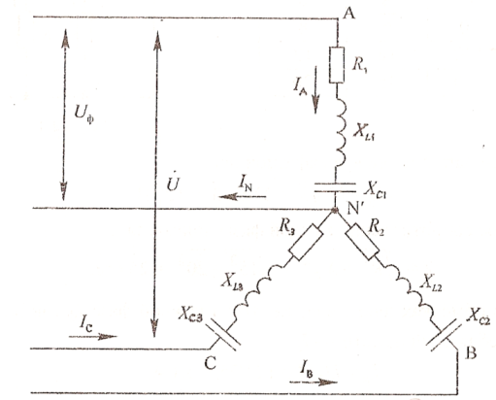
Исходные данные: U=220 В, R₁=10 Ом, X_{L1}=10 Ом, R₂=8 Ом, X_{L2}=6 Ом, R₃=10 Ом.
Определить: линейные и фазные токи, активную, реактивную и полную мощности, построить векторную диаграмму.
Примечание: вычертить схему согласно ГОСТу, при этом не чертить сопротивления, которые не заданы по условию задачи.

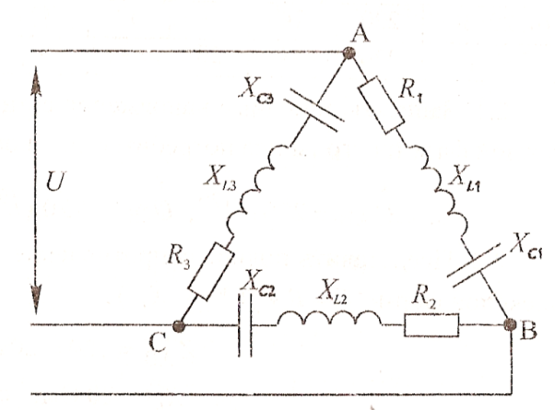
Исходные данные: U=220 В, R₁=12 Ом, X_{C1}=16 Ом, R₂=10 Ом, X_{L2}=10 Ом, R₃=6 Ом, X_{C3}=12 Ом, X_{L3}=4 Ом.
Определить: линейные и фазные токи, активную, реактивную и полную мощности, построить векторную диаграмму.
Примечание: вычертить схему согласно ГОСТу, при этом не чертить сопротивления, которые не заданы по условию задачи.

Вариант -4
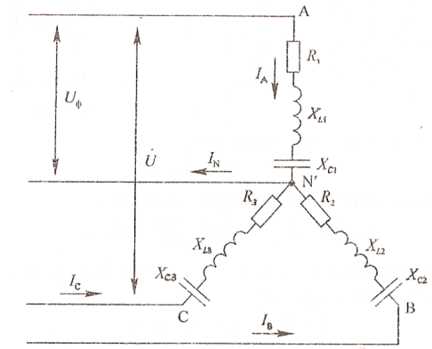
Исходные данные: U=127 В, X_{C1}=6 Ом, R₂=8 Ом, X_{L2}=6 Ом, X_{L3}=10 Ом.
Определить: линейные и фазные токи, активную, реактивную и полную мощности, построить векторную диаграмму.
Примечание: вычертить схему согласно ГОСТу, при этом не чертить сопротивления, которые не заданы по условию задачи.

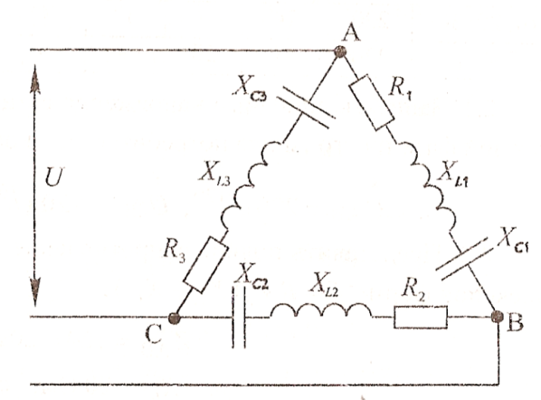
Исходные данные: U=127 В, X_{L1}=8 Ом, R₁=6 Ом, R₁=16 Ом, X_{C2}=12 Ом, X_{L3}=10 Ом, R₃=10 Ом.
Определить: линейные и фазные токи, активную, реактивную и полную мощности, построить векторную диаграмму.
Примечание: вычертить схему согласно ГОСТу, при этом не чертить сопротивления, которые не заданы по условию задачи.

Вариант -5
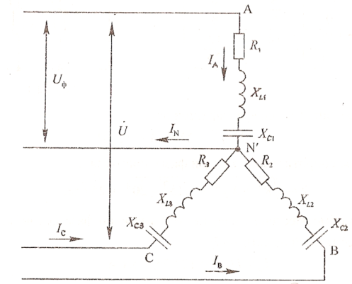
Исходные данные: U=90 В, X_{L1}=7 Ом, X_{C1}=4 Ом, R₂=4 Ом, X_{C2}=3 Ом, R₂=10 Ом, X_{C3}=10 Ом.
Определить: линейные и фазные токи, активную, реактивную и полную мощности, построить векторную диаграмму.
Примечание: вычертить схему согласно ГОСТу, при этом не чертить сопротивления, которые не заданы по условию задачи.

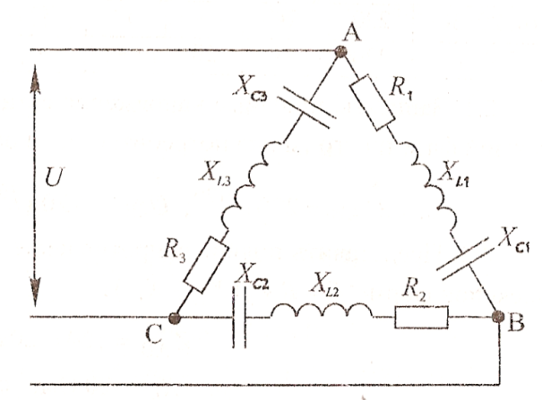
Исходные данные: U=90 В, R₁=4 Ом, X_{L1}=3 Ом, X_{C2}=8 Ом, R₂=6 Ом, R₃=12 Ом, X_{L3}=20 Ом, X_{C3}=4 Ом.
Определить: линейные и фазные токи, активную, реактивную и полную мощности, построить векторную диаграмму.
Примечание: вычертить схему согласно ГОСТу, при этом не чертить сопротивления, которые не заданы по условию задачи.

Вариант -6
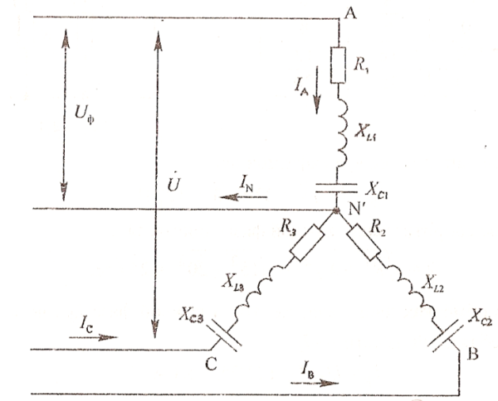
Исходные данные: U=150 В, R₁=8 Ом, X_{C1}=6 Ом, R₂=10 Ом, X_{L2}=10 Ом, X_{L3}=8 Ом.
Определить: линейные и фазные токи, активную, реактивную и полную мощности, построить векторную диаграмму.
Примечание: вычертить схему согласно ГОСТу, при этом не чертить сопротивления, которые не заданы по условию задачи.

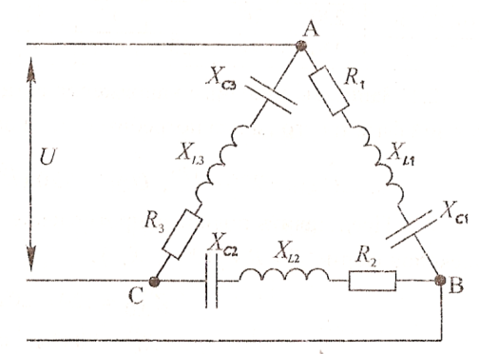
Исходные данные: U=150 В, R₁=10 Ом, X_{L1}=10 Ом, X_{C2}=20 Ом, R₂=10 Ом, R₃=6 Ом, X_{C3}=8 Ом.
Определить: линейные и фазные токи, активную, реактивную и полную мощности, построить векторную диаграмму.
Примечание: вычертить схему согласно ГОСТу, при этом не чертить сопротивления, которые не заданы по условию задачи.
Вариант - 7
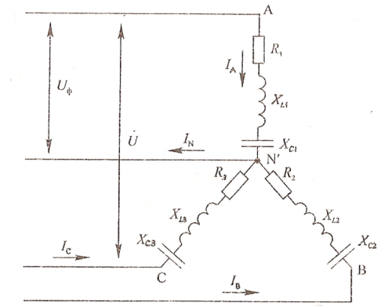
Исходные данные: U=173 В, R₁=6 Ом, X_{L1}=8 Ом, R₂=6 Ом, X_{C2}=8 Ом, X_{C3}=10 Ом.
Определить: линейные и фазные токи, активную, реактивную и полную мощности, построить векторную диаграмму.
Примечание: вычертить схему согласно ГОСТу, при этом не чертить сопротивления, которые не заданы по условию задачи.

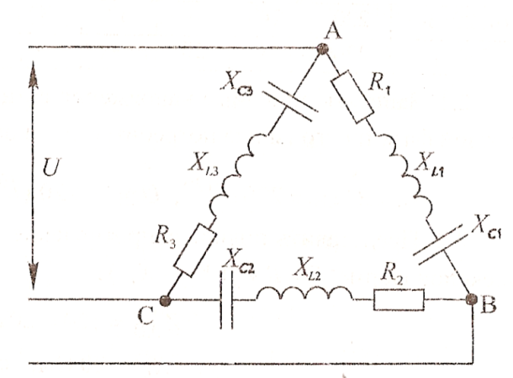
Исходные данные: U=173 В, R₁=16 Ом, X_{C1}=12 Ом, R₂=14,1 Ом, X_{L2}=14,1 Ом, X_{C2}=20 Ом, R₂=20 Ом.
Определить: линейные и фазные токи, активную, реактивную и полную мощности, построить векторную диаграмму.
Примечание: вычертить схему согласно ГОСТу, при этом не чертить сопротивления, которые не заданы по условию задачи.

Вариант - 8
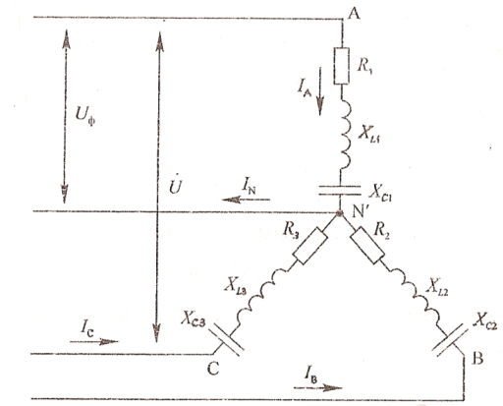
Исходные данные: U=87 В, X_{C1}=10 Ом, X_{L2}=3 Ом, R₂=4 Ом, X_{L3}=10 Ом.
Определить: линейные и фазные токи, активную, реактивную и полную мощности, построить векторную диаграмму.
Примечание: вычертить схему согласно ГОСТу, при этом не чертить сопротивления, которые не заданы по условию задачи.

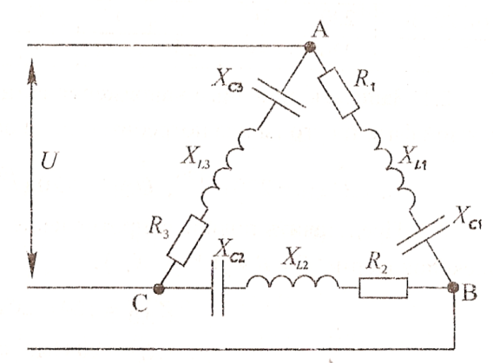

Исходные данные: U=87 В, R₁=8 Ом, X_{C1}=6 Ом, R₂=10 Ом, R₃=10 Ом X_{L3}=10 Ом.
Определить: линейные и фазные токи, активную, реактивную и полную мощности, построить векторную диаграмму.
Примечание: вычертить схему согласно ГОСТу, при этом не чертить сопротивления, которые не заданы по условию задачи.

Вариант -9
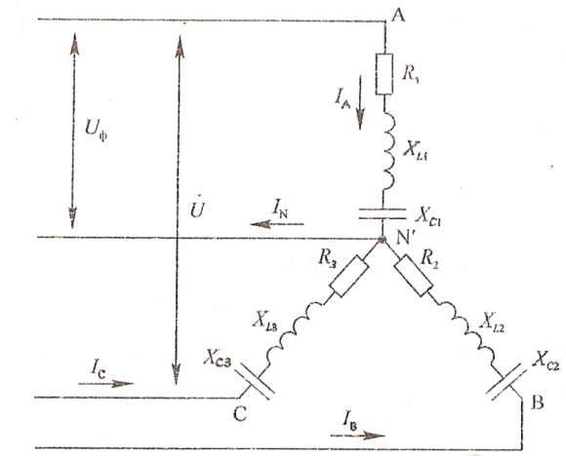
Исходные данные: U=380 В, R₁=24 Ом, X_{C1}=32 Ом, R₂=12 Ом, X_{L2}=16 Ом, R₃=20 Ом.
Определить: линейные и фазные токи, активную, реактивную и полную мощности, построить векторную диаграмму.
Примечание: вычертить схему согласно ГОСТу, при этом не чертить сопротивления, которые не заданы по условию задачи.

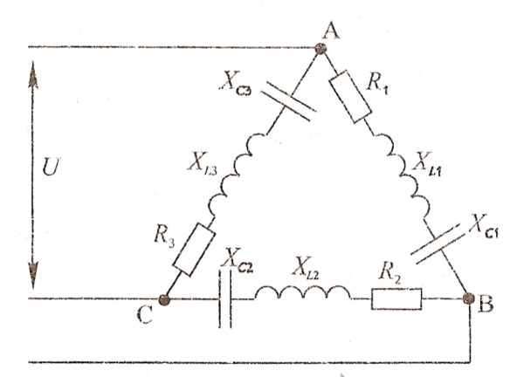
Исходные данные: U=380 В, R₁=30 Ом, X_{L1}=40 Ом, R₂=32 Ом, X_{C2}=24 Ом, X_{C3}=40 Ом.
Определить: линейные и фазные токи, активную, реактивную и полную мощности, построить векторную диаграмму.
Примечание: вычертить схему согласно ГОСТу, при этом не чертить сопротивления, которые не заданы по условию задачи.

Вариант -10
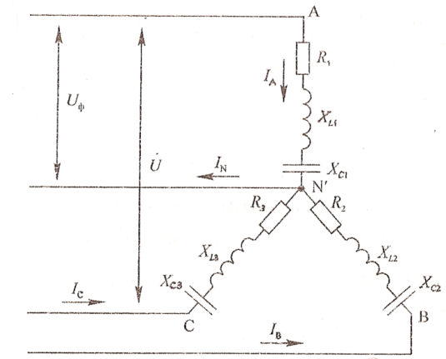
Исходные данные: U=220 В, R₁=12 Ом, X_{L1}=16 Ом, R₂=20 Ом, X_{C2}=20 Ом, R₃=24 Ом, X_{C3}=32 Ом.
Определить: линейные и фазные токи, активную, реактивную и полную мощности, построить векторную диаграмму.
Примечание: вычертить схему согласно ГОСТу, при этом не чертить сопротивления, которые не заданы по условию задачи.

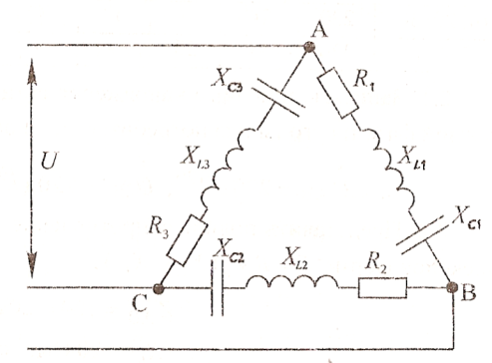
Исходные данные: U=220 В, R₁=24 Ом, X_{C1}=32 Ом, R₂=32 Ом, X_{L2}=24 Ом, X_{L3}=32 Ом.
Определить: линейные и фазные токи, активную, реактивную и полную мощности, построить векторную диаграмму.
Примечание: вычертить схему согласно ГОСТу, при этом не чертить сопротивления, которые не заданы по условию задачи.

ЛАБОРАТОРНОЕ ЗАНЯТИЕ

1. Описание
В ходе лабораторного занятия обучающиеся приобретают умения, предусмотренные рабочей программой учебной дисциплины, учатся самостоятельно работать с лабораторным оборудованием, проводить эксперименты, анализировать полученные результаты, и делать выводы, подтверждать теоретические положения лабораторным экспериментом.
Содержание, этапы проведения лабораторного занятия представлены в обязательном приложении: Методические указания по проведению лабораторных занятий по дисциплине.
При оценивании лабораторного занятия учитываются следующие критерии:
- качество выполнения работы;
- качество оформления отчета по работе;
- качество устных ответов на контрольные вопросы при защите работы.
Основная цель лабораторного занятия №1 Ознакомление с правилами эксплуатации амперметра, вольтметра, ваттметра и простейшей электротехнической аппаратурой ознакомиться с правилами эксплуатации амперметра, вольтметра и простейшей электротехнической аппаратурой.
Основная цель лабораторного занятия №2 Проверка закона Ома опытным путем убедиться в справедливости закона Ома.
Основная цель лабораторного занятия №3 Исследование электрической цепи с последовательным и параллельным соединением резисторов опытным путем проверить основные соотношения между электрическими величинами в цепи постоянного тока с несколькими резисторами, включенными последовательно и параллельно.
Основная цель лабораторного занятия №4 Исследование цепи со смешанным соединением резисторов опытным путем проверить основные соотношения между электрическими величинами в цепи постоянного тока с смешанным соединением резисторов.
Основная цель лабораторного занятия №5 Исследование неразветвленной электрической цепи с несколькими источниками ЭДС. Построение потенциальной диаграммы измерить и рассчитать потенциалы для точек электрической цепи; научиться определять режимы работы электрической цепи.
Основная цель лабораторного занятия №6 Определение мощности потерь в проводах и КПД линии электропередачи научиться определять мощность потерь в проводах электрической цепи.
Основная цель лабораторного занятия №7 Исследование сложной электрической цепи опытным путем проверить справедливость второго закона Кирхгофа.
Основная цель лабораторного занятия №8 Проверка законов электромагнитной индукции опытным путем проверить справедливость законов электромагнитной индукции.
Основная цель лабораторного занятия №9 Исследование цепи переменного тока с последовательным соединением активного сопротивления и катушки индуктивности опытным путем проверить основные свойства цепи однофазного переменного тока, обладающей активным сопротивлением и индуктивностью.
Основная цель лабораторного занятия №10 Исследование цепи переменного тока с последовательным соединением активного сопротивления и конденсатора опытным путем проверить основные свойства цепи однофазного переменного тока, обладающей активным сопротивлением и емкостью.
Основная цель лабораторного занятия №11 Исследование цепи переменного тока с последовательным соединением активного сопротивления, катушки индуктивности и конденсатора. Резонанс напряжений опытным путем установить резонанс напряжений и проверить его свойства
Основная цель лабораторного занятия №12 Исследование цепи переменного тока с параллельным соединением двух катушек индуктивности опытным путем проверить основные свойства цепи переменного тока с параллельным соединением двух катушек индуктивности
Основная цель лабораторного занятия №13 Исследование цепи переменного тока с параллельным соединением активных и реактивных элементов. Резонанс токов опытным путем установить резонанс токов и проверить его свойства
Основная цель лабораторного занятия №14 Исследование трехфазной цепи при соединении приемников энергии звездой опытным путем проверить основные соотношения между электрическими величинами в трехфазной цепи переменного тока при соединении приемников звездой.
Основная цель лабораторного занятия №15 Исследование аварийных режимов трехфазного приемника, соединенного звездой опытным путем исследовать аварийные режимы работы трехфазной цепи при соединении приемников энергии звездой
Основная цель лабораторного занятия №16 Исследование трехфазной цепи при соединении приемников энергии треугольником опытным путем проверить основные соотношения между электрическими величинами в трехфазной цепи переменного тока при соединении приемников треугольником.
Основная цель лабораторного занятия №17 Исследование линейных и нелинейных элементов электрической цепи опытным путем проверить основные соотношения между электрическими величинами в цепях с линейными и нелинейными элементами.
Основная цель лабораторного занятия №18 Изучение конструкции и принципа работы электроизмерительных приборов непосредственной оценки изучить конструкцию и принцип работы приборов непосредственной оценки.
Основная цель лабораторного занятия №19 Поверка технического амперметра и вольтметра опытным путем определить соответствие электроизмерительного прибора указанному классу точности.
Основная цель лабораторного занятия №20 Измерение сопротивления изоляции электрической цепи мегаомметром получить практические навыки измерения сопротивления изоляции мегаомметром.
Основная цель лабораторного занятия №21 Измерение сопротивления заземления получить практические навыки измерения сопротивления заземления.
Основная цель лабораторного занятия №22 Измерение сопротивлений омметром, мультиметром, мостом постоянного тока получить практические навыки измерения сопротивлений омметром, мультиметром, измерительным мостом постоянного тока.
Основная цель лабораторного занятия №23 Исследование работы полупроводникового диода опытным путем проверить свойства полупроводникового диода.
Основная цель лабораторного занятия №24 Исследование входных и выходных характеристик биполярного транзистора опытным путем определить входные и выходные характеристики биполярного транзистора.
Основная цель лабораторного занятия №25 Исследование работы тиристора опытным путем проверить свойства полупроводникового тиристора.
Основная цель лабораторного занятия №26 Исследование работы выпрямителя опытным путем исследовать работу выпрямителя.
Основная цель лабораторного занятия №27 Исследование работы двухкаскадного усилителя опытным путем исследовать работу двухкаскадного выпрямителя.
Основная цель лабораторного занятия №28 Исследование цепей преобразования импульсов опытным путем исследовать работу цепей преобразования импульсов.
Основная цель лабораторного занятия №29 Исследование работы мультивибратора опытным путем исследовать работу мультивибратора.
Основная цель лабораторного занятия №30 Исследование работы триггера опытным путем исследовать работу триггера.

На проведение лабораторного занятия отводится 90 минут.
Для формирования результатов обучения необходимо следующее оборудование: лабораторные стенды, методические указания по проведению лабораторных занятий по дисциплине.

2. Критерии оценки лабораторного занятия
5» «отлично» - самостоятельно и правильно решил учебно-профессиональную задачу или задание, уверенно, логично, последовательно и аргументированно излагал свое решение, используя понятия, ссылаясь на нормативно-правовую базу.
«4» «хорошо» - самостоятельно и в основном правильно решил учебно-профессиональную задачу или задание, уверенно, логично, последовательно и аргументированно излагал свое решение, используя понятия.
«3» «удовлетворительно» - в основном решил учебно-профессиональную задачу или задание, допустил несущественные ошибки, слабо аргументировал свое решение, используя в основном понятия.
«2» «неудовлетворительно» - не решил учебно-профессиональную задачу или задание.

ПРАКТИЧЕСКОЕ ЗАНЯТИЕ

1. Описание
В ходе практического занятия обучающиеся приобретают умения, предусмотренные рабочей программой учебной дисциплины, учатся использовать формулы, применять различные методики расчета, анализировать полученные результаты и делать выводы, опираясь на теоретические знания.
Содержание, этапы проведения практического занятия представлены в обязательном приложении Методические указания по проведению практических занятий по дисциплине.
При оценивании практического занятия учитываются следующие критерии:
- качество выполнения работы;
- качество оформления отчета по работе;
- качество устных ответов на контрольные вопросы при защите работы.
Основная цель практического занятия №1 Расчет электростатической цепи определение параметров электрической цепи со смешанным соединением конденсаторов.
Основная цель практического занятия №2 Расчет электрической цепи со смешанным соединением резисторов методом свертывания рассчитать электрическую цепь методом свертывания.
Основная цель практического занятия №3 Режимы работы электрической цепи познакомиться с основными режимами работы электрической цепи и изменением напряжений, мощностей в цепи при изменении нагрузки. Основная цель практического занятия
№4 Расчет и выбор сечения проводов по допустимому нагреву и допустимой потере напряжения рассчитать сечение проводов по допустимой потере напряжения и проверить эти провода по нагреву.
Основная цель практического занятия №5 Расчет сложной электрической цепи методом узловых и контурных уравнений рассчитать заданную электрическую цепь с использованием первого и второго законов Кирхгофа.
Основная цель практического занятия №6 Расчет сложной электрической цепи методом контурных токов рассчитать сложную электрическую цепь методом контурных токов.
Основная цель практического занятия №7 Электромагнитное взаимодействие токоведущих шин подстанции рассчитать электромагнитные силы, действующие на токоведущие шины трансформаторной подстанции, выбрать опорные изоляторы.
Основная цель практического занятия №8 Расчет неоднородной магнитной цепи получить навыки решения прямой и обратной задачи расчета неоднородной магнитной цепи.
Основная цель практического занятия №9 Процесс преобразования энергии при движении проводников в магнитном поле рассмотреть процесс преобразования энергии при движении проводника в магнитном поле.
Основная цель практического занятия №10 Расчет электрических цепей переменного тока с последовательным и параллельным соединением активных и реактивных элементов рассчитать электрическую цепь переменного тока с последовательным и параллельным соединением активных и реактивных элементов; построить векторные диаграммы.
Основная цель практического занятия №11 Расчет цепи при смешанном соединении RLC элементов методом проводимостей рассчитать электрическую цепь переменного тока с смешанным соединением активных и реактивных элементов; построить векторную диаграмму.
Основная цель практического занятия №12 Расчет сложной цепи переменного тока комплексным методом цепи выполнить расчет сложной электрической цепи переменного тока комплексным методом.
Основная цель практического занятия №13 Расчет трехфазной электрической цепи при соединении потребителей энергии звездой и треугольником рассчитать трехфазную цепь при несимметричной нагрузке фаз при соединении приемников звездой и треугольником.
Основная цель практического занятия №14 Переходные процессы в цепи с индуктивностью рассчитать переходные процессы в катушке индуктивности при включении ее на постоянное напряжение.
Основная цель практического занятия №15 Переходные процессы в цепи с емкостью установить влияние параметров электрической цепи на характер и время переходного процесса.
Основная цель практического занятия №16 Расчет параметров измерительного механизма приборов магнитоэлектрической системы получить практические навыки расчета параметров измерительного механизма приборов магнитоэлектрической системы.
Основная цель практического занятия №17 Выбор схемы включения ваттметра в цепь и расчет активной мощности трехфазной цепи получить практические навыки выбора схемы включения ваттметра в цепь и расчета активной мощности.
Основная цель практического занятия №18 Выбор измерительных трансформаторов тока и напряжения для трехфазной цепи научиться осуществлять выбор измерительных трансформаторов тока и напряжения для трехфазной цепи.
Основная цель практического занятия №19 Расчет параметров схемы выпрямления получить практические навыки расчета схемы выпрямления.
Основная цель практического занятия №20 Расчет усилителя низкой частоты на транзисторах получить практические навыки расчета усилителя низкой частоты на транзисторах.

На проведение практического занятия отводится 90 минут.
Для формирования результатов обучения необходимо следующее оборудование: методические указания по проведению практических занятий по дисциплине, электроизмерительные приборы различных систем.

2. Критерии оценки практического занятия
5» «отлично» - самостоятельно и правильно решил учебно-профессиональную задачу или задание, уверенно, логично, последовательно и аргументированно излагал свое решение, используя понятия, ссылаясь на нормативно-правовую базу.
«4» «хорошо» - самостоятельно и в основном правильно решил учебно-профессиональную задачу или задание, уверенно, логично, последовательно и аргументированно излагал свое решение, используя понятия.
«3» «удовлетворительно» - в основном решил учебно-профессиональную задачу или задание, допустил несущественные ошибки, слабо аргументировал свое решение, используя в основном понятия.
«2» «неудовлетворительно» - не решил учебно-профессиональную задачу или задание.

4. ОЦЕНОЧНЫЕ МАТЕРИАЛЫ ДЛЯ ПРОМЕЖУТОЧНОЙ АТТЕСТАЦИИ ПО УЧЕБНОЙ ДИСЦИПЛИНЕ

Предметом оценки являются сформированные умения и знания, а также динамика освоения общих и профессиональных компетенций. Оценка освоения учебной дисциплины предусматривает следующие формы промежуточной аттестации:

Форма промежуточной аттестации
4 семестр
Экзамен

Экзамен
1. Условия аттестации: аттестация проводится в форме экзамена по завершению освоения учебного материала дисциплины и положительных результатах текущего контроля успеваемости.

2. Время аттестации: на проведение аттестации отводится 0,33 астрономического часа, на подготовку – 45 минут (1 акад. час).

3. План варианта задание содержит два теоретических вопроса и одну задачу.

4. Общие условия оценивания
Оценка по промежуточной аттестации носит комплексный характер и может включать в себя:
- результаты выполнения аттестационных заданий;
- оценку портфолио;
- оценку прочих достижений обучающегося.

5. Критерии оценки.

6. Перечень вопросов и заданий для проведения экзамена (привести все вопросы, задания)
- Соединение приемников энергии треугольником. Определение фазных и линейных токов при равномерной нагрузке.
- Влияние гистерезиса и вихревых токов на ток катушки со стальным сердечником; построение кривой тока по кривой магнитного потока и петли гистерезиса.
- Короткое замыкание цепи постоянного тока с индуктивностью и активным сопротивлением.
- Расчет сложных электрической цепи методом узлового напряжения, контурных токов, наложения токов.
- Резонанс напряжений: условия возникновения, особенности. Практическое использование.
- Понятие о расчете магнитных цепей.
- Цепь с активным сопротивлением и емкостью.
- Характеристики магнитного поля, определение, единицы измерения.
- Величина и направление индуктированной ЭДС в контуре, в катушке.
- Цепь с емкостью
- Конденсатор с потерями.Эквивалентная схема. Угол потерь.
- Режимы работы источника (режим двигателя, режим генератора).
- Намагничивание ферромагнитных материалов. Физическая сущность ферромагнетизма. Кривая первоначального намагничивания ферромагнетиков.
- Электромагнитная сила, правило левой руки.
- Электрическое поле плоского конденсатора.
- Закон Ома для всей цепи. Закон Ома для участка цепи
- Сформулировать методы расчета сложных электрических цепей.
- Яление электромагнетизма. Правило правой руки.
- Детали прибора, основные технические характеристики.
- Устройство, принцип действия прибора ферродинамической системы.
- Устройство, принцип действия приборов электромагнитной, магнитоэлектрической системы.
- Погрешности измерений и приборов. Их определение и причины..
- Приборы для измерения сопротивления заземления приборами типа МС-08 и М-416.
- Устройство, принцип действия однофазного счётчика.
- Измерение средних сопротивлений одинарным измерительным мостом на постоянном токе.
- Устройство, принцип действия прибора электростатической системы.
- Физические свойства полупроводников. Распределение полупроводников по энергетическим уровням. Собственная и примесная проводимости.
- Электронно-дырочный переход, его свойства. ВАХ и пробой р-n перехода.
- Полупроводниковые диоды. Устройство, назначение, классификация. ВАХ диода. Силовые диоды
- Общие сведения о транзисторах. Назначение, устройство, принцип действия схемы включения.
- Общие сведения о тиристорах. Назначение, устройство, принцип действия тиристоров.
- Общие сведения о технологии изготовления микросхем. Особенности изготовления полупроводниковой микросхемы.
- Понятие о микропроцессорах. Структура и работа. Блок-схем ЭВМ (Фон-Неймана).
- Логические операции. Символическая запись логических операций.
- Основные понятия о переходных процессах в электрических цепях; принужденные и переходные режимы; первый и второй законы коммутации.
- Образцовые меры ЭДС, электрического сопротивления, индуктивности, емкости.
- Расчет сложной цепи методом узловых и контурных уравнений.
- Устройство простейшего трехфазного генератора; волновая и векторная диаграммы трехфазной системы симметричной ЭДС этого генератора.
- Цепь с активным сопротивлением и индуктивностью. Напряжение, ток, сопротивление, мощность цепи.
- Электромагниты, отрывная сила электромагнита.
- Индуктивность, ее физический смысл. Единицы измерения индуктивности. Индуктивность кольцевой и цилиндрической катушек.
- Соединение химических источников энергии в батарею: последовательное, параллельное.
- Конденсатор. Электрическая емкость конденсатора.
- Работа, мощность, КПД источника энергии.
- Закон полного тока.
- Причины возникновения несинусоидальных напряжений и токов.
- Переменный ток. Основные параметры.
- Электрическая цепь, ее основные элементы.
- Смешанное соединение резисторов.
- Закон последовательного и параллельного соединения конденсаторов.
- Основной закон электромагнитной индукции.
- Соединение звездой обмоток генератора; линейные и фазные напряжения, соотношения между ними; векторная диаграмма.
- Резонанс токов: особенности, резонансные кривые, векторная диаграмма. Практическое применение резонанса токов.
- Сложные цепи. Первый и второй закон Кирхгофа.
- Явление самоиндукции. Величина ЭДС самоиндукции. Индуктивность, её физический смысл.
- Вращающееся магнитное поле трёхфазной системы. Принцип действия асинхронного двигателя
- Цепь с индуктивностью, емкостью, сопротивлением.
- Работа и мощность электрического тока.
- Переходной процесс при включении и отключении цепи с RC на постоянное напряжение.
- Расчет разветвленных цепей методом проводимостей.
- Величина и направление индуктированной ЭДС в проводе.
- Магнитное поле электрического тока. Силовые линии магнитного поля. Правило Буравчика.
- Явление гистерезиса; петля гистерезиса, кривые намагничивания некоторых ферромагнитных материалов.
- Электрический ток. Направление и сила тока. Плотность тока.
- Законы последовательного и параллельного соединения резисторов.

- Цепь с двумя параллельно соединенными катушками индуктивности.

7. Варианты заданий для проведения экзамена (привести все варианты)
Калужский филиал ПГУПС
Рассмотрено на заседании цикловой комиссии  Протокол № __  « _»__________20 г.  Председатель комиссии __________ | Экзаменационный билет № 1  по дисциплине  «Электротехника и электроника»  группа(ы)  семестр 4  20 /20 учебный год | УТВЕРЖДАЮ  Заместитель директора по  учебной работе  _________/А.В. Полевой/  «____»__________20 г.
- Определение и основные свойства магнитного поля. Характеристики магнитного поля.
- Собственная и примесная проводимости полупроводников. Зонная теория проводимости.
- Задача.

Преподаватели _____________
.

Калужский филиал ПГУПС
Рассмотрено на заседании цикловой комиссии  Протокол № __  « _»__________20 г.  Председатель комиссии __________ | Экзаменационный билет № 2  по дисциплине  «Электротехника и электроника»  группа(ы)  семестр 4  20 /20 учебный год | УТВЕРЖДАЮ  Заместитель директора по  учебной работе  _________/А.В. Полевой/  «____»__________20 г.
- Режимы работы электрической цепи, КПД электрической цепи.
- Полупроводниковые диоды.
- Задача.

Преподаватели _____________

Калужский филиал ПГУПС
Рассмотрено на заседании цикловой комиссии  Протокол № ___  « _»__________20 г.  Председатель комиссии __________ | Экзаменационный билет № 3  по дисциплине  «Электротехника и электроника»  группа(ы)  семестр 4  20 /20 учебный год | УТВЕРЖДАЮ  Заместитель директора по  учебной работе  _________/А.В. Полевой/  «____»__________20 г.
- Электромагнитная сила. Правило левой руки, преобразование электрической энергии в механическую.
- Классы усиления усилительных каскадов.
- Задача.

Преподаватели _____________

Калужский филиал ПГУПС
Рассмотрено на заседании цикловой комиссии  Протокол № ___  « _»__________20 г.  Председатель комиссии __________ | Экзаменационный билет № 4  по дисциплине  «Электротехника и электроника»  группа(ы)  семестр 4  20 /20 учебный год | УТВЕРЖДАЮ  Заместитель директора по  учебной работе  _________/А.В. Полевой/  «____»__________20 г.
- Явление электромагнитной индукции. Правило правой руки.
- Электронные выпрямители. Структурная схема.
- Задача.

Преподаватели _____________ _

Калужский филиал ПГУПС
Рассмотрено на заседании цикловой комиссии  Протокол № __  « _»__________20 г.  Председатель комиссии __________ | Экзаменационный билет № 5  по дисциплине  «Электротехника и электроника»  группа(ы)  семестр 4  20 /20 учебный год | УТВЕРЖДАЮ  Заместитель директора по  учебной работе  _________/А.В. Полевой/  «____»__________20 г.
- Цепь с активным и индуктивным сопротивлением, треугольник напряжений, сопротивлений, мощностей.
- Основные логические операции. Определение, графическое обозначение.
- Задача.

Преподаватели _____________

Калужский филиал ПГУПС
Рассмотрено на заседании цикловой комиссии  Протокол № ____  « _»__________2 г.  Председатель комиссии __________ | Экзаменационный билет № 6  по дисциплине  «Электротехника и электроника»  группа(ы)  семестр 4  20 /20 учебный год | УТВЕРЖДАЮ  Заместитель директора по  учебной работе  _________/А.В. Полевой/  «____»__________20 г.
- ЭДС индукции в замкнутом контуре и в катушке. Величина и направление.
- Режимы работы транзистора.
- Задача.

Преподаватели _____________

Калужский филиал ПГУПС
Рассмотрено на заседании цикловой комиссии  Протокол № ____  « _»__________20 г.  Председатель комиссии __________ | Экзаменационный билет № 7  по дисциплине  «Электротехника и электроника  группа(ы)  семестр 4  20 /20 учебный год | УТВЕРЖДАЮ  Заместитель директора по  учебной работе  _________/А.В. Полевой/  «____»__________20 г.
- Резонанс токов. Условие возникновения, особенности режима работы цепи.
- Тиристоры, динисторы. Назначение, принцип действия, вольт-амперная характеристика.
- Задача.

Преподаватели _____________

Калужский филиал ПГУПС
Рассмотрено на заседании цикловой комиссии  Протокол № ____  « _»__________20 г.  Председатель комиссии __________ | Экзаменационный билет № 8  по дисциплине  «Электротехника и электроника»  группа(ы)  семестр 4  20 /20 учебный год | УТВЕРЖДАЮ  Заместитель директора по  учебной работе  _________/А.В. Полевой/  «____»__________20 г.
- Соединение обмоток генератора звездой, фазные и линейные напряжения, векторная диаграмма.
- Режимы работы усилительных элементов.
- Задача.

Преподаватели _____________

Калужский филиал ПГУПС
Рассмотрено на заседании цикловой комиссии  Протокол № ____  « _»__________20 г.  Председатель комиссии __________ | Экзаменационный билет № 9  по дисциплине  «Электротехника и электроника»  группа(ы)  семестр 4  20 /20 учебный год | УТВЕРЖДАЮ  Заместитель директора по  учебной работе  _________/А.В. Полевой/  «____»__________20 г.
- Соединение потребителей энергии звездой, равномерная нагрузка фаз. Векторная диаграмма.
- Общие сведения об автогенераторах. Структурная схема автогенератора. Условие самовозбуждения.
- Задача.

Преподаватели _____________
.

Калужский филиал ПГУПС
Рассмотрено на заседании цикловой комиссии  Протокол № ____  « _»__________20 г.  Председатель комиссии __________ | Экзаменационный билет № 10  по дисциплине  «Электротехника и электроника»  группа(ы)  семестр 4  20 /20 учебный год | УТВЕРЖДАЮ  Заместитель директора по  учебной работе  _________/А.В. Полевой/  «____»__________20 г.
- Цепь с ёмкостью. Параметры цепи.
- Двухполупериодная схема выпрямления.
- Задача.

Преподаватели _____________

Калужский филиал ПГУПС
Рассмотрено на заседании цикловой комиссии  Протокол № ____  « _»__________20 г.  Председатель комиссии __________ | Экзаменационный билет № 11  по дисциплине  «Электротехника и электроника»  группа(ы)  семестр 4  20 /20 учебный год | УТВЕРЖДАЮ  Заместитель директора по  учебной работе  _________/А.В. Полевой/  «____»__________20 г.
- Соединение потребителей энергии треугольником. Равномерная нагрузка, векторная диаграмма.
- Общие сведения об интегральных микросхемах.
- Задача.

Преподаватели _____________

Калужский филиал ПГУПС
Рассмотрено на заседании цикловой комиссии  Протокол № ____  « »__________20 г.  Председатель комиссии __________ | Экзаменационный билет № 12  по дисциплине  «Электротехника и электроника»  группа(ы)  семестр 4  20 /20 учебный год | УТВЕРЖДАЮ  Заместитель директора по  учебной работе  _________/А.В. Полевой/  «____»__________20 г.
- Смещение нейтрали. Роль нейтрального провода в трёхфазной цепи.
- Тиристоры, устройство, принцип действия, назначение.
- Задача.

Преподаватели _____________

Калужский филиал ПГУПС
Рассмотрено на заседании цикловой комиссии  Протокол № ____  « _»__________20 г.  Председатель комиссии __________ | Экзаменационный билет № 13  по дисциплине  «Электротехника и электроника»  группа(ы)  семестр 4  20 /20 учебный год | УТВЕРЖДАЮ  Заместитель директора по  учебной работе  _________/А.В. Полевой/  «____»__________20 г.
- Аварийный режим трёхфазной цепи. Режим холостого хода, векторная диаграмма.
- Статические характеристики биполярных транзисторов, включенных по схеме с общим эмиттером.
- Задача.

Преподаватели _____________

Калужский филиал ПГУПС
Рассмотрено на заседании цикловой комиссии  Протокол № ____  « »__________20 г.  Председатель комиссии __________ | Экзаменационный билет № 14  по дисциплине  «Электротехника и электроника»  группа(ы)  семестр 4  20 /20 учебный год | УТВЕРЖДАЮ  Заместитель директора по  учебной работе  _________/А.В. Полевой/  «____»__________20 г.
- Аварийный режим трёхфазной цепи. Режим короткого замыкания, векторная диаграмма.
- Пробой p-n перехода.
- Задача.

Преподаватели _____________

Калужский филиал ПГУПС
Рассмотрено на заседании цикловой комиссии  Протокол № ____  « »__________20 г.  Председатель комиссии __________ | Экзаменационный билет № 15  по дисциплине  «Электротехника и электроника»  группа(ы)  семестр 4  20 /20 учебный год | УТВЕРЖДАЮ  Заместитель директора по  учебной работе  _________/А.В. Полевой/  «____»__________20 г.
- Расчёт сложной цепи методом контурных токов, узловых и контурных уравнений.
- Усилители постоянного тока. Принцип работы дифференциального усилителя постоянного тока.
- Задача.

Преподаватели _____________

Калужский филиал ПГУПС
Рассмотрено на заседании цикловой комиссии  Протокол № ____  « _»__________20 г.  Председатель комиссии __________ | Экзаменационный билет № 16  по дисциплине  «Электротехника и электроника»  группа(ы)  семестр 4  20 /20 учебный год | УТВЕРЖДАЮ  Заместитель директора по  учебной работе  _________/А.В. Полевой/  «____»__________20 г.
- Метод взаимного преобразования звезды и треугольника сопротивлений в расчёте трёхфазной цепи.
- p-n переход и его свойства.
- Задача.

Преподаватели _____________

Калужский филиал ПГУПС
Рассмотрено на заседании цикловой комиссии  Протокол № ____  « »__________20 г.  Председатель комиссии __________ | Экзаменационный билет № 17  по дисциплине  «Электротехника и электроника»  группа(ы)  семестр 4  20 /20 учебный год | УТВЕРЖДАЮ  Заместитель директора по  учебной работе  _________/А.В. Полевой/  «____»__________20 г.
- Симметричные составляющие несимметричной трёхфазной цепи.
- Мультивибраторы. Назначение, принцип работы.
- Задача.

Преподаватели _____________

Калужский филиал ПГУПС
Рассмотрено на заседании цикловой комиссии  Протокол № ____  « »__________20 г.  Председатель комиссии __________ | Экзаменационный билет № 18  по дисциплине  «Электротехника и электроника»  группа(ы)  семестр 4  20 /20 учебный год | УТВЕРЖДАЮ  Заместитель директора по  учебной работе  _________/А.В. Полевой/  «____»__________20 г.
- Общий случай цепи с параллельными ветвями. Векторная диаграмма.
- Однофазная однополупериодная схема выпрямления.
- Задача.

Преподаватели _____________

Калужский филиал ПГУПС
Рассмотрено на заседании цикловой комиссии  Протокол № ____  « _»__________20 г.  Председатель комиссии __________ | Экзаменационный билет № 19  по дисциплине  «Электротехника и электроника»  группа(ы)  семестр 4  20 /20 учебный год | УТВЕРЖДАЮ  Заместитель директора по  учебной работе  _________/А.В. Полевой/  «____»__________20 г.
- Резонанс напряжений. Условие возникновения, особенности режима работы цепи.
- Диодные ограничители. Определение, принцип работы.
- Задача.

Преподаватели _____________

Калужский филиал ПГУПС
Рассмотрено на заседании цикловой комиссии  Протокол № ____  « _»__________20 г.  Председатель комиссии __________ | Экзаменационный билет № 20  по дисциплине  «Электротехника и электроника»  группа(ы)  семестр 4  20 /20 учебный год | УТВЕРЖДАЮ  Заместитель директора по  учебной работе  _________/А.В. Полевой/  «____»__________20 г.
- Получение трёхфазной симметричной системы ЭДС. Волновая и векторная диаграммы.
- Классификация, характеристики и параметры электронных усилителей.
- Задача.

Преподаватели _____________

Задача к экзаменационному билету № 1 по дисциплине «Электротехника и электроника»

В сеть переменного тока с частотой 50 Гц включена катушка индуктивности. Полная мощность цепи S=4000 ВА, коэффициент мощности cosφ=0,85, показания амперметра, включенного в цепь, I=10 А. Определить активное R, индуктивное X_{L}, полное сопротивление Z, индуктивность катушки L, показания вольтметра и ваттметра, включенных в цепь. Начертить схему цепи и построить векторную диаграммы тока и напряжения в масштабе m_{u}=80 В/см. Привести уравнения мгновенных значений тока и напряжения в цепи. Начертить схему цепи.
Преподаватели _____________

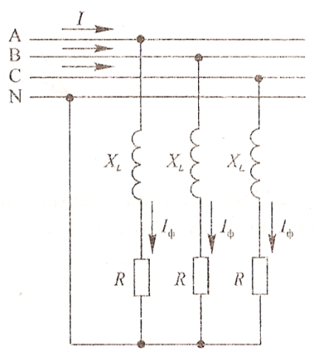
Задача к экзаменационному билету № 2 по дисциплине «Электротехника и электроника»

Исходные данные: U_{л}=380 В, R=20 Ом, X_{L}=15 Ом.
Определить: токи, мощность, развиваемую двигателем, построить векторную диаграмму.

Преподаватели _____________

Задача к экзаменационному билету № 3 по дисциплине «Электротехника и электроника»

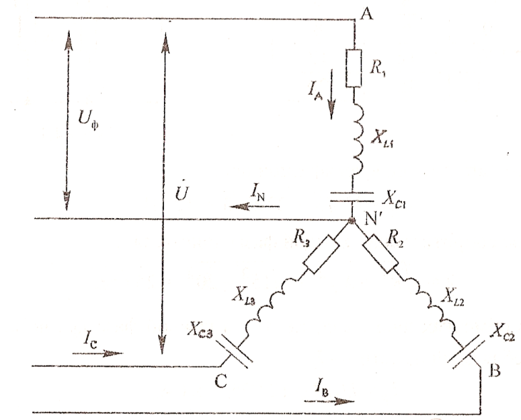
Исходные данные: U_{л}=80 В, R₁=4 Ом, X_{C1}=3 Ом, R₂=3 Ом, X_{L2}=4 Ом, R₃=4 Ом.
Определить: линейные и фазные токи, построить векторную диаграмму.
Примечание: вычертить схему согласно ГОСТу, при этом не чертить сопротивления, которые не заданы по условию задачи.
Преподаватели _____________

Задача к экзаменационному билету № 4 по дисциплине «Электротехника и электроника»

Дано:U=130 В, R₁=20 Ом, R₂=11 Ом, R₃=8 Ом, R₄=8 Ом, R₅=10 Ом, R₆=10 Ом.
Определить: R_{экв}; токи и напряжения на каждом резисторе, составить баланс мощностей.

Преподаватели _____________

Задача к экзаменационному билету № 5 по дисциплине «Электротехника и электроника»
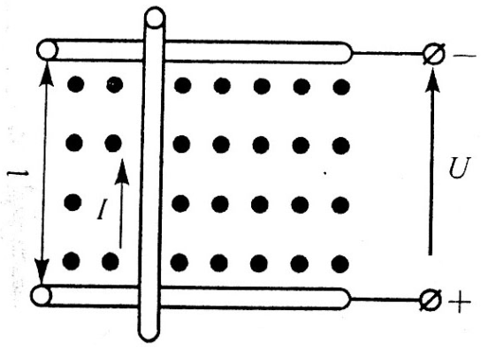
В однородном магнитном поле с магнитной индукцией В=1,2 Тл перпендикулярно к направлению поля со скоростью V=8 м/с движется проводник длиной l=1 м. проводник с сопротивлением R=0,5 Ом присоединен к источнику питания напряжением U=10 В. Определить наводимую противоЭДС_{пр}, ток в движущемся проводнике I_{дв}, электромагнитную силу F_{эм}, ток в остановленном проводнике I_{ост}. Составить уравнение баланса мощностей. На рисунке показать направления противоЭДС и электромагнитной силы.

Преподаватели _____________

Задача к экзаменационному билету № 6 по дисциплине «Электротехника и электроника»

В сеть переменного тока частотой 50 Гц включены последовательно катушка индуктивности с активным сопротивлением R=36 Ом и индуктивностью L=306 мГн и конденсатор емкостью С=66,2 мкФ. Ток цепи I=4 А. Определить полное сопротивление цепи Z, напряжение на зажимах цепи U. Начертить схему цепи, построить векторную диаграмму тока и напряжений в масштабе m_{ц} = 30 В/см. Определить емкость конденсатора С₀, при которой в цепи возникает резонанс напряжений. Для резонанса построить векторную диаграмму тока и напряжений.
Преподаватели _____________

Задача к экзаменационному билету № 7 по дисциплине «Электротехника и электроника»

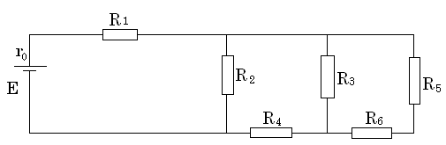
Дано:
R₁=5Ом;
R₆=13 Ом
R₂=20 Ом
R₃=28 Ом
R₄=6Ом
R₅=15Ом
r₀ = 1 Ом
I₁=5A

Определить: эквивалентное сопротивление, токи и напряжения на каждом участке, составить баланс мощностей.

Преподаватели _____________

Задача к экзаменационному билету № 8 по дисциплине «Электротехника и электроника»

В однородном магнитном поле с магнитной индукцией В=1,8 Тл перпендикулярно к направлению поля со скоростью V=8 м/с движется проводник длиной l=25 см и сопротивлением r₀=0,8 Ом. Проводник замкнут на сопротивление R=1,2 Ом.
Определить наводимую в проводнике ЭДС Е, тормозную электромагнитную силу F_{эм} и составить уравнение баланса мощностей. На рисунке показать направления ЭДС, тока и электромагнитной силы.

Преподаватели _____________

Задача к экзаменационному билету № 9 по дисциплине «Электротехника и электроника»

Дано:
E₁= 100 В
E₂= 65 В
R₁=10 Ом
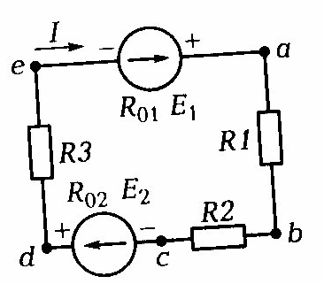
R₂=3 Ом
R₃=2 Ом
R₀₁=R₀₂=5 Ом
Определить потенциалы точек и построить потенциальную диаграмму.

Преподаватели _____________

Задача к экзаменационному билету № 10 по дисциплине «Электротехника и электроника»

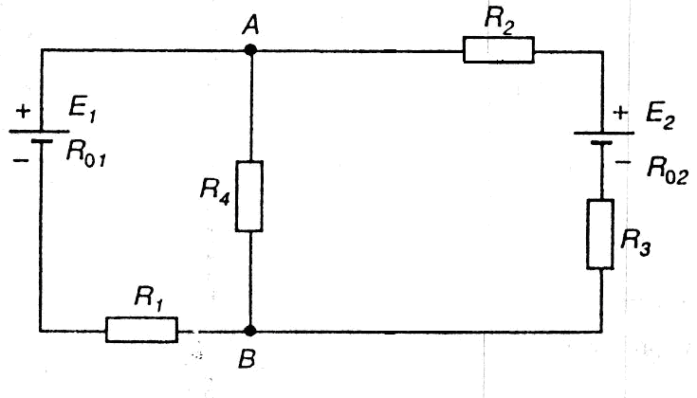
В сложной электрической цепи Е₁=30 В, Е₂=40 В, R₁=10 Ом, R₂=2 Ом, R₃=3 Ом, R₄= 12 Ом, R₀₁=2 Ом, R₀₂=1 Ом.
Составить уравнения методом узловых и контурных уравнений.

Преподаватели _____________

Задача к экзаменационному билету № 11 по дисциплине «Электротехника и электроника»

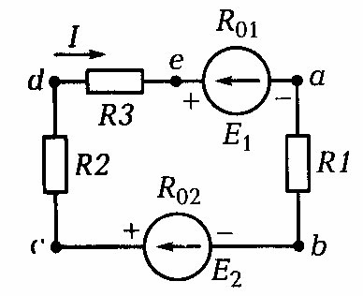
Дано:
E₁= 120 В
E₂= 100 В
R₁=70 Ом
R₂=30 Ом
R₃=20 Ом
R₀₁=R₀₂=10 Ом

Определить потенциалы точек и построить потенциальную диаграмму.
Преподаватели _____________

Задача к экзаменационному билету № 12 по дисциплине «Электротехника и электроника»

Дано:
E=45 В
R₃=R₄=20 Ом
R₂=8 Ом
r₀ = 1 Ом
R₅=18 Ом
R₁=5 Ом

Определить: эквивалентное сопротивление, токи и напряжения на каждом участке, силу тока всей цепи.

Преподаватели _____________

Задача к экзаменационному билету № 13 по дисциплине «Электротехника и электроника»

R₁=4 Ом
R₂=15 Ом
R₃=10 Ом
R₄=5 Ом
R₅=10 Ом
I₅=5 А
Определить: эквивалентное сопротивление, токи и напряжения на каждом участке, силу тока всей цепи.

Преподаватели _____________

Задача к экзаменационному билету № 14 по дисциплине «Электротехника и электроника»
E₁= 20 В
E₂= 40 В
R₁=1 Ом
R₂=3 Ом
R₃=6 Ом
R₀₁=0
R₀₂=1 Ом
Определить потенциалы точек и построить потенциальную диаграмму.

Преподаватели _____________

Задача к экзаменационному билету № 15 по дисциплине «Электротехника и электроника»

В сеть переменного тока частотой 50 Гц и напряжением U=120 В параллельно включены катушка индуктивности с параметрами R₁=24 Ом и X_{L1}=32 Ом и конденсатор емкостью С=159,2 мкФ. Определить ток I в неразветвленной части цепи, активную Р, реактивную Q и полную S мощности коэффициент мощности цепи cosφ. Начертить схему цепи и построить векторную диаграмму токов в масштабе m_{i}=1,2 А/см. Определить емкость конденсатора С₀, при которой в цепи наступает резонанс токов

Преподаватели _____________

Задача к экзаменационному билету № 16 по дисциплине «Электротехника и электроника»

Дано:
E₁=25 В
E₂=15 В
R₁=13,7 Ом
R₂=14 Ом
R₃=15 Ом
R₄=15 Ом
r₀₁=1,3 Ом
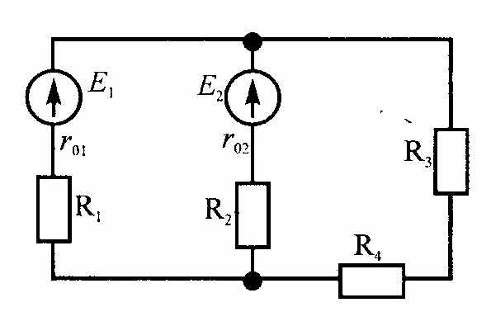
r₀₂=1 Ом
Составить уравнения методом узловых и контурных уравнений.

Преподаватели _____________

Задача к экзаменационному билету № 17 по дисциплине «Электротехника и электроника»

Проводник с током I=5 А, сопротивлением r₀=0,2 Ом и длиной l=1 м находится в однородном магнитном поле с магнитной индукцией В=1,1 Тл. Он присоединен к сети напряжением U=12 В. В результате взаимодействия тока в проводнике и магнитного поля. Определить противо-ЭДС Е_{пр}, наводимую в проводнике, скорость его движения V, электромагнитную силу F_{эм} и ток в остановленном проводнике I_{ост}. Составить уравнение баланса мощностей. На рисунке показать направление противо-ЭДС и электромагнитной силы.

Преподаватели _____________

Задача к экзаменационному билету № 18 по дисциплине «Электротехника и электроника»

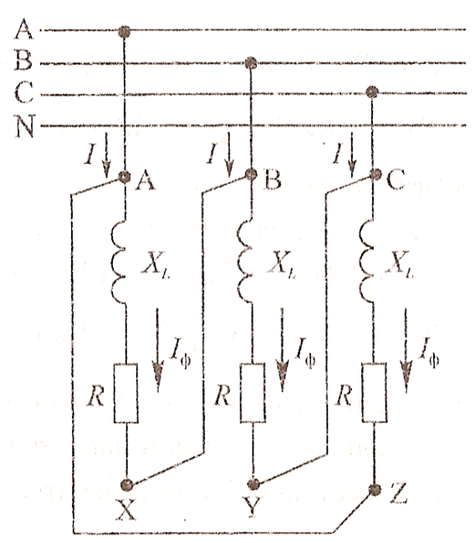

Исходные данные: U=220 В, R=20 Ом, X_{L}=15 Ом.
Определить: токи, построить векторную диаграмму.

Преподаватели _____________

Задача к экзаменационному билету № 19 по дисциплине «Электротехника и электроника»

В однородном магнитном поле с магнитной индукцией В =1 Тл находится проводник длиной L=1 м и током I=8 А. проводник присоединен к сети напряжением U=10В. В результате взаимодействия тока в проводнике и магнитного поля он движется со скоростью V, перпендикулярно к направлению поля. Развиваемая при этом механическая мощность Р_{мех}=50 Вт. Определить противо-ЭДС Е_{пр}, наводимую в проводнике, его сопротивление R, скорость V, электромагнитную силу F_{эм}, ток в остановленном проводнике I_{ост}. Составить уравнение баланса мощностей. На рисунке показать направление противо-ЭДС и электромагнитной силы.

Преподаватели _____________

Задача к экзаменационному билету № 20 по дисциплине «Электротехника и электроника»

В сложной электрической цепи Е₁=150 В, Е₂=170 В, R₁=29,5 Ом, R₂=24 Ом, R₃=40 Ом, R₀₁=0,5 Ом, R₀₂=1 Ом.
Составить уравнение решения задачи методом узловых и контурных уравнений, определить токи участков любым методом, выполнить проверку.

Преподаватели _____________

9. Рекомендуемая литература для разработки оценочных средств и подготовки обучающихся к экзамену:

Основная учебная литература:
- Евдокимов Ф.Е. Теоретические основы электротехники [Текст]: Учебник для СПО. Доп. Министерством образования РФ/ Ф.Е. Евдокимов. – 9-е изд., стереотип. – М.: Академия, 2004. – 560 с. (Среднее профессиональное образование).
2. Лоторейчук Е.А. Электротехника. Теоретические основы [Текст]: Учеб.пособие для СПО. Доп. Министерством образования РФ/ Е.А. Лоторейчук. – 3-е изд., перераб. и доп. – М.: Высш.шк., 2009. – 277 с.
Дополнительная учебная литература:
1. И.О. Мартынова Электротехника – М.: КОРУС, 2017.

Приложение 1.
Методические указания по проведению практических (лабораторных) занятий по дисциплине (при наличии)

